
Об утверждении Плана по управлению пастбищами и их использованию по Абайскому району на 2018-2019 годы
С истёкшим сроком
Решение 26 сессии Абайского районного маслихата Карагандинской области от 22 января 2018 года № 26/271. Зарегистрировано Департаментом юстиции Карагандинской области 12 февраля 2018 года № 4607. Прекращено действие в связи с истечением срока
В соответствии с Законами Республики Казахстан от 23 января 2001 года "О местном государственном управлении и самоуправлении в Республике Казахстан" и от 20 февраля 2017 года "О пастбищах", Абайский районный маслихат РЕШИЛ:
1. Утвердить прилагаемый План по управлению пастбищами и их использованию на 2018-2019 годы по Абайскому району.
2. Настоящее решение вводится в действие по истечении десяти календарных дней после дня его первого официального опубликования.
Председатель сессии | И. Соколова
Секретарь Абайского районного маслихата | Б. Цай
Утвержден
решением 26 сессии Абайского
районного маслихата
от 22 января 2018 года
№ 26/271
План по управлению пастбищами и их использованию по Абайскому району на 2018-2019 годы
Общие сведения
План по управлению пастбищами и их использованию по Абайскому району на 2018-2019 годы (далее - План) разработан в соответствии с подпунктом 1, пункта 1 статьи 9 Закона Республики Казахстан от 20 февраля 2017 года "О пастбищах". Настоящий План обеспечивает рациональное использования пастбищ, устойчивое обеспечение потребности в кормах и предотвращение процессов деградации пастбищ.
План содержит:
1) информацию по всем категориям земель района (приложение 1);
2) сведения о ветеринарно-санитарных объектах (приложение 2);
3) календарный график по выпасу и отгону сельскохозяйственных животных для использования сезонных пастбищ установленного маршрута (приложение 3);
4) схему пастбищеоборотов на земли населенных пунктов по Абайскому району (приложение 4);
5) схемы расположения пастбищ собственников земельных участков и землепользователей города, сел, поселков, сельских округов Абайского района (приложения 5, 10, 15, 20, 25, 30, 35, 40, 45, 50, 55, 60, 65, 70, 75, 80, 85, 90, 95, 100, 105, 110, 115, 120, 125, 130, 135, 140, 145, 150, 155);
6) схемы размещения пастбищеоборотов в границах города, сел, поселков, сельских округов Абайского района (приложения 6, 11, 16, 21, 26, 31, 36, 41, 46, 51, 56, 61, 66, 71, 76, 81, 86, 91, 96, 101, 106, 111, 116, 121, 126, 131, 136, 141, 146, 151, 156);
7) схемы внешних и внутренних границ и площадей пастбищ, объектов пастбищной инфраструктуры в границах города, сел, поселков, сельских округов Абайского района (приложения 7, 12, 17, 22, 27, 32, 37, 42, 47, 52, 57, 62, 67, 72, 77, 82, 87, 92, 97, 102, 107, 112, 117, 122, 127, 132, 137, 142, 147, 152, 157);
8) схемы доступа пастбищепользователей к водоисточникам в границах города, сел, поселков, сельских округов Абайского района (приложения 8, 13, 18, 23, 28, 33, 38, 43, 48, 53, 58, 63, 68, 73, 78, 83, 88, 93, 98, 103, 108, 113, 118, 123, 128, 133, 138, 143, 148, 153, 158);
9) схемы перераспределения пастбищ для размещения поголовья сельскохозяйственных животных в границах города, сел, поселков, сельских округов Абайского района (приложения 9, 14, 19, 24, 29, 34, 39, 44, 49, 54, 59, 64, 69, 74, 79, 84, 89, 94, 99, 104, 109, 114, 119, 124, 129, 134, 139, 144, 149, 154, 159).
Заключение
В районе имеется 518356 гектар пастбищ, именно поэтому реализация Плана по управлению пастбищами и их использованию на территории земель Абайского района даст возможность более эффективно и рационально использовать земли, повысить продуктивность пастбищ, сохранить ценный состав травостоя в течение длительного времени, обеспечить пастбищными кормами наибольшее количество животных, получить высокий выход животноводческой продукции и увеличить поголовье скота.
Приложение 1
к Плану по управлению
пастбищами и их использованию
по Абайскому району
на 2018-2019 годы
Информация по всем категориям земель района
№ п/п | Категория земель | Всего, га | Из них пастбища, га
1 | Земли сельскохозяйственного назначения | 405 673 | 296 892
2 | Земли населенных пунктов | 77 443 | 65 616
3 | Земли промышленности, транспорта, связи, обороны и иного не сельскохозяйственного назначения | 21 449 | 6 858
4 | Земли особо охраняемых природных территорий | 69 | 0
5 | Земли водного фонда | 2 810 | 794
6 | Государственные земли запаса | 164 645 | 148 183
7 | Земли лесного фонда | 440 | 103
 | Всего | 672 529 | 518 356
Приложение 2
к Плану по управлению
пастбищами и их использованию
по Абайскому району
на 2018-2019 годы
Сведения о ветеринарно-санитарных объектах
№ п/п | Наименование города, сел, поселков, сельских округов Абайского района | Количество убойных площадок, ед | Количество убойных пунктов, ед
1 | город Абай | 1 | -
2 | поселок Топар | 1 | -
3 | Акбастауский сельский округ | 2 | -
4 | Дзержинский сельский округ | 1 | -
5 | Дубовский сельский округ | - | 1
6 | Ильичевский сельский округ | 2 | -
7 | Коксунский сельский округ | 3 | -
8 | Кулаайгырский сельский округ | 1 | -
9 | Курминский сельский округ | 1 | 1
10 | Мичуринский сельский округ | 1 | -
11 | Самарский сельский округ | 2 | -
Приложение 3
к Плану по управлению
пастбищами и их использованию
по Абайскому району
на 2018-2019 годы
Календарный график по выпасу и отгону сельскохозяйственных животных для использования сезонных пастбищ установленного маршрута
 | Номера полей
годы | 1 | 2 | 3 | 4
1 | Однократное стравливание с 25 апреля по 24 июня | Однократное стравливание с 25 июня по 24 августа | Однократное стравливание с 25 августа по 22 октября | Отдыхающее поле
2 | Отдыхающее поле | Однократное стравливание с 25 апреля по 24 июня | Однократное стравливание с 25 июня по 24 августа | Однократное стравливание с 25 августа по 22 октября
3 | Однократное стравливание с 25 августа по 22 октября | Отдыхающее поле | Однократное стравливание с 25 апреля по 24 июня | Однократное стравливание с 25 июня по 24 августа
4 | Однократное стравливание с 25 июня по 24 августа | Однократное стравливание с 25 августа по 22 октября | Отдыхающее поле | Однократное стравливание с 25 апреля по 24 июня
Приложение 4
к Плану по управлению
пастбищами и их использованию
по Абайскому району
на 2018-2019 годы
Схема пастбищеоборотов на земли населенных пунктов по Абайскому району

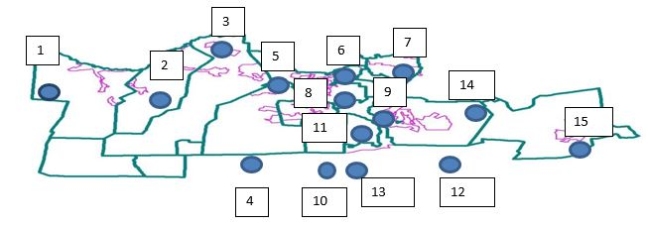

1 - Есенгельдинский сельский округ
2 - Самарский сельский округ
3 - Дзержинский сельский округ
4 - Ильичевский сельский округ
5 - Карагандинский сельский округ
6 - Мичуринский сельский округ
7 - Дубовский сельский округ
8 - город Абай
9 - поселок Карабас
10 - Коксунский сельский округ
11 - поселок Топар
12 - Кулаайгырский сельский округ
13 - поселок Южный
14 - Курминский сельский округ
15 - Акбастауский сельский округ
Приложение 5
к Плану по управлению
пастбищами и их использованию
по Абайскому району
на 2018-2019 годы
Схема расположения пастбищ собственников земельных участков и землепользователей на территории города Абай Абайского района

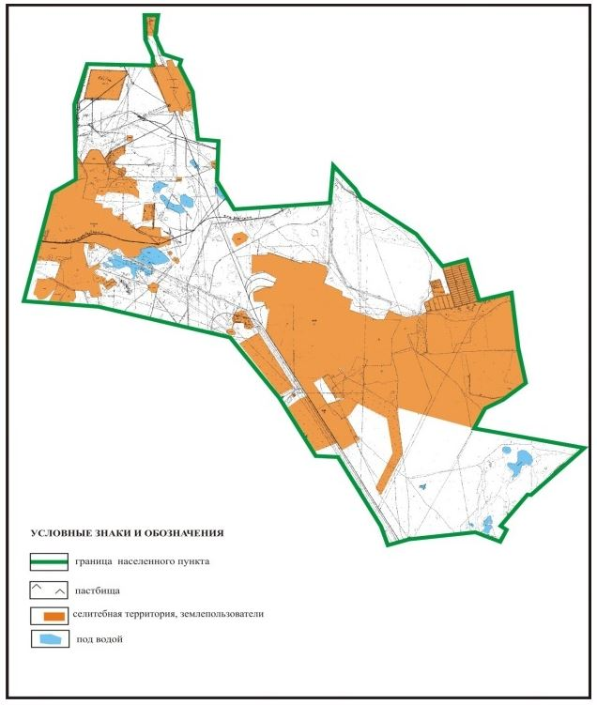

Приложение 6
к Плану по управлению
пастбищами и их использованию
по Абайскому району
на 2018-2019 годы
Схема размещения пастбищеоборотов в границах города Абай Абайского района

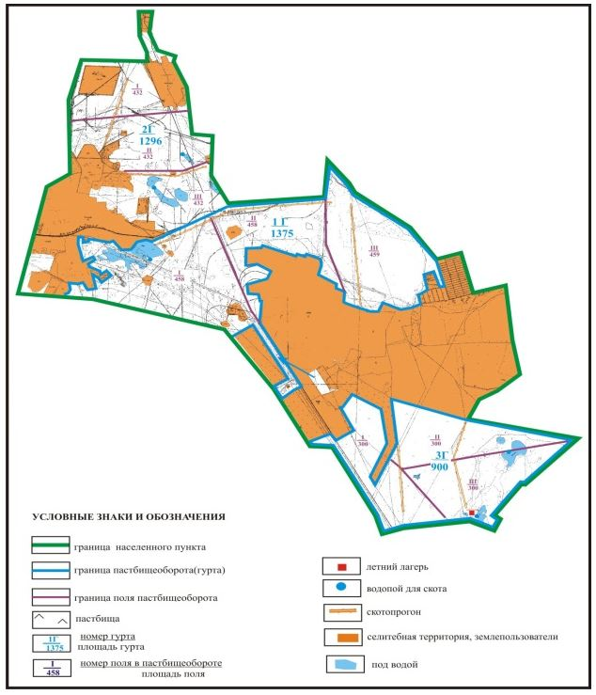

Приложение 7
к Плану по управлению
пастбищами и их использованию
по Абайскому району
на 2018-2019 годы
Схема внешних и внутренних границ и площадей пастбищ, объектов пастбищной инфраструктуры в границах города Абай Абайского района

Приложение 8
к Плану по управлению
пастбищами и их использованию
по Абайскому району
на 2018-2019 годы
Схема доступа пастбищепользователей к водоисточникам в границах города Абай Абайского района

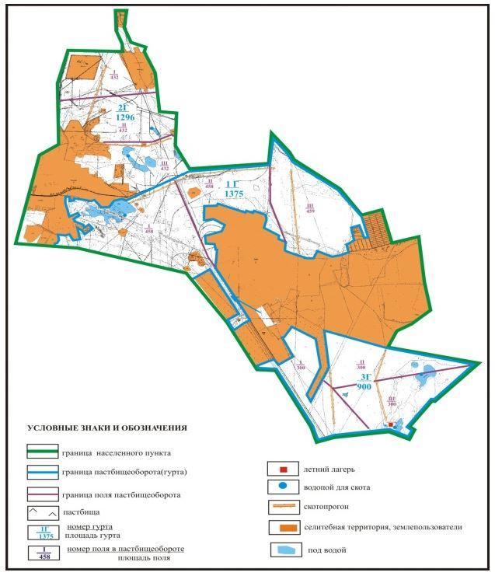

Приложение 9
к Плану по управлению
пастбищами и их использованию
по Абайскому району
на 2018-2019 годы
Схема перераспределения пастбищ для размещения поголовья сельскохозяйственных животных в границах города Абай Абайского района

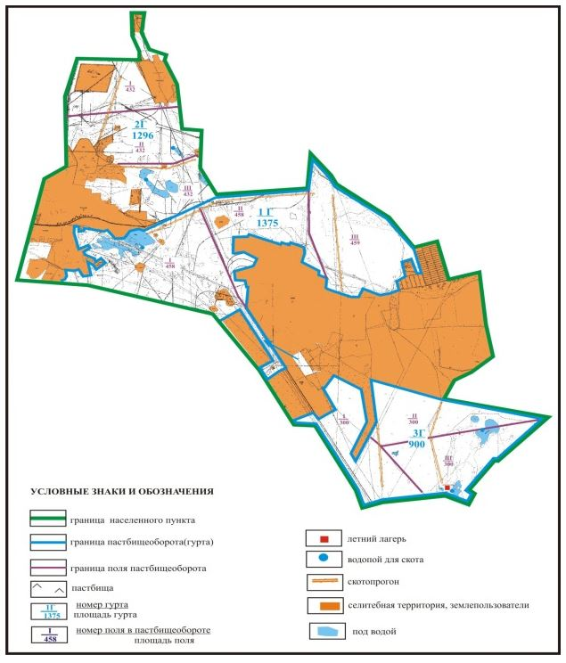

Приложение 10
к Плану по управлению
пастбищами и их использованию
по Абайскому району
на 2018-2019 годы
Схема расположения пастбищ собственников земельных участков и землепользователей на территории села Юбилейное Ильичевского сельского округа Абайского района

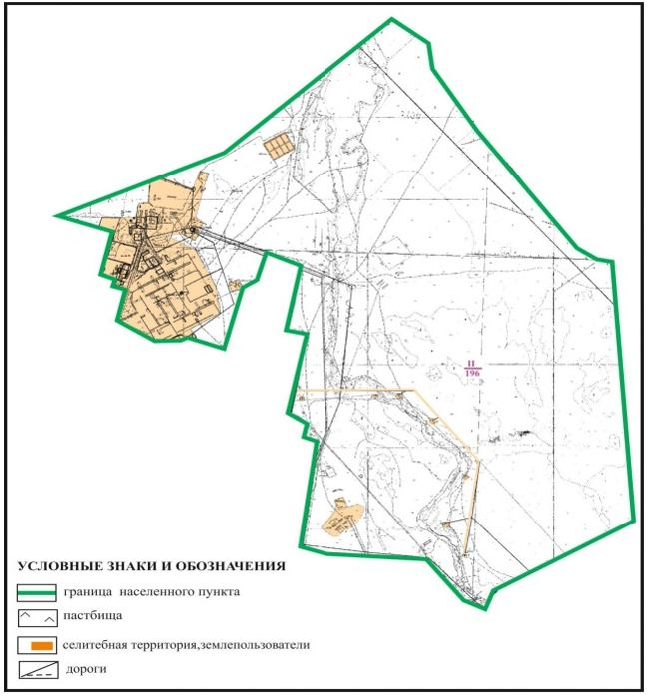

Приложение 11
к Плану по управлению
пастбищами и их использованию
по Абайскому району
на 2018-2019 годы
Схема размещения пастбищеоборотов в границах села Юбилейное Ильичевского сельского округа Абайского района

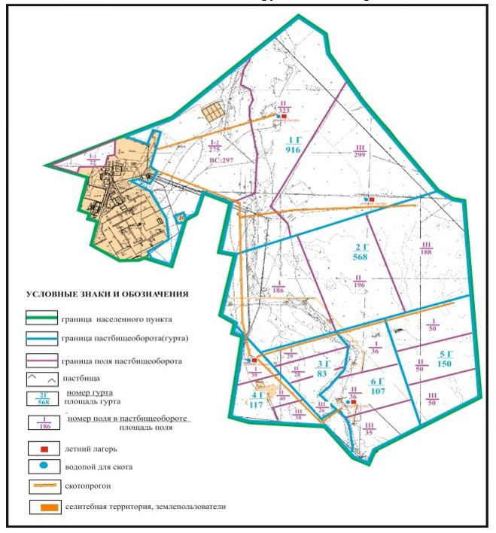

Приложение 12
к Плану по управлению
пастбищами и их использованию
по Абайскому району
на 2018-2019 годы
Схема внешних и внутренних границ и площадей пастбищ, объектов пастбищной инфраструктуры в границах села Юбилейное Ильичевского сельского округа Абайского района

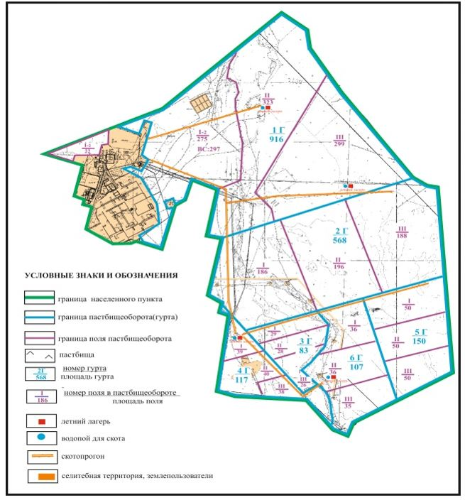

Приложение 13
к Плану по управлению
пастбищами и их использованию
по Абайскому району
на 2018-2019 годы
Схема доступа пастбищепользователей к водоисточникам в границах села Юбилейное Ильичевского сельского округа Абайского района

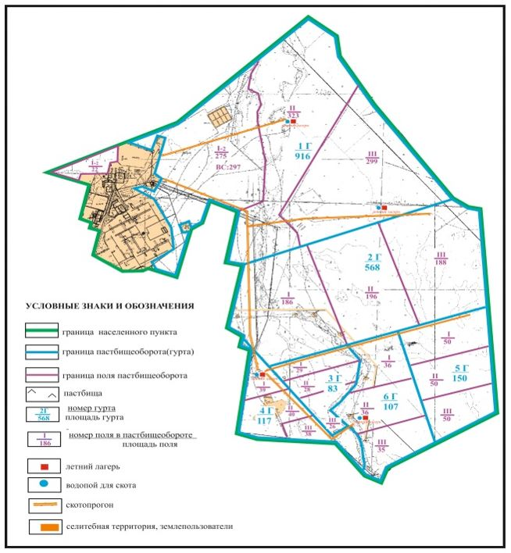

Приложение 14
к Плану по управлению
пастбищами и их использованию
по Абайскому району
на 2018-2019 годы
Схема перераспределения пастбищ для размещения поголовья сельскохозяйственных животных в границах села Юбилейное Ильичевского сельского округа Абайского района

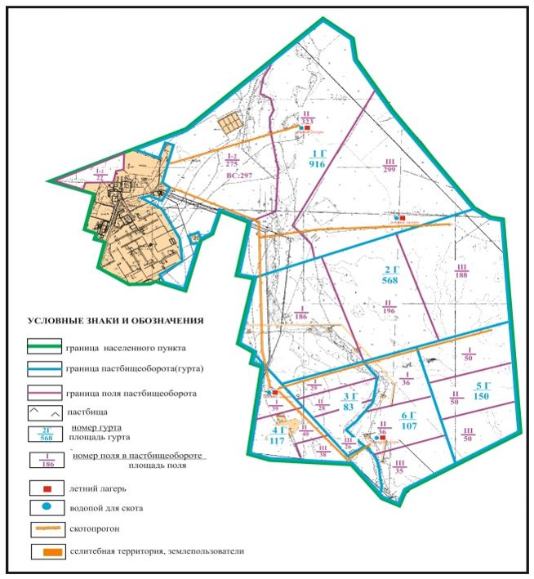

Приложение 15
к Плану по управлению
пастбищами и их использованию
по Абайскому району
на 2018-2019 годы
Схема расположения пастбищ собственников земельных участков и землепользователей на территории села Жон Ильичевского сельского округа Абайского района (основной участок)

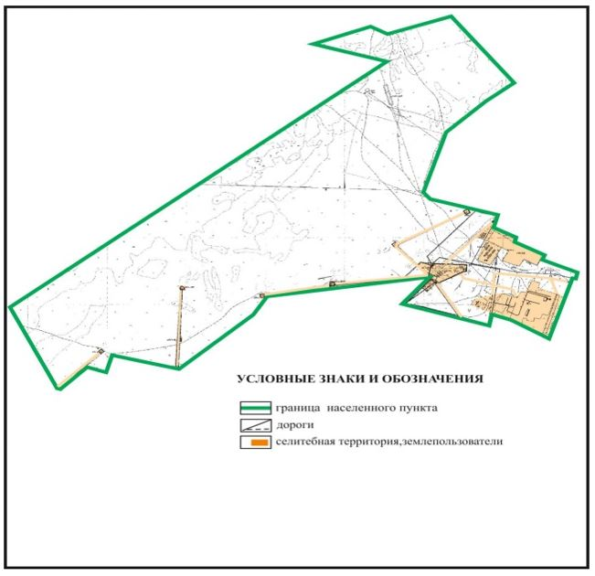

Приложение 16
к Плану по управлению
пастбищами и их использованию
по Абайскому району
на 2018-2019 годы
Схема размещения пастбищеоборотов в границах села Жон Ильичевского сельского округа Абайского района (основной участок)

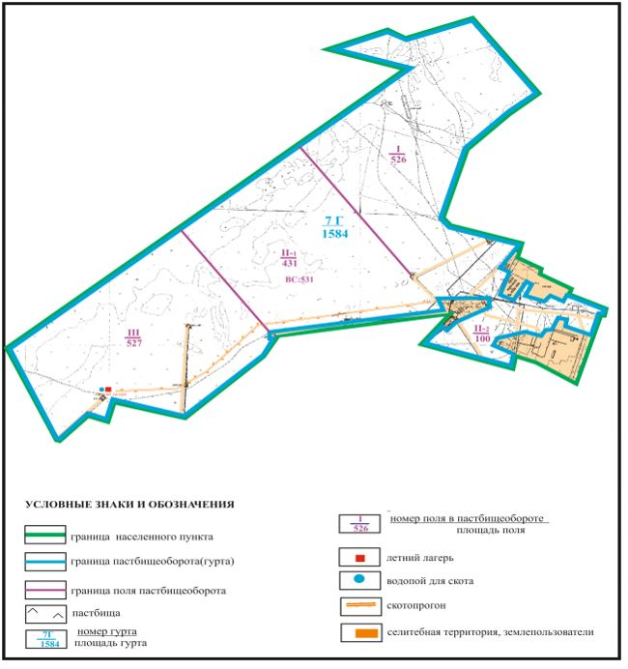

Приложение 17
к Плану по управлению
пастбищами и их использованию
по Абайскому району
на 2018-2019 годы
Схема внешних и внутренних границ и площадей пастбищ, объектов пастбищной инфраструктуры в границах села Жон Ильичевского сельского округа Абайского района (основной участок)

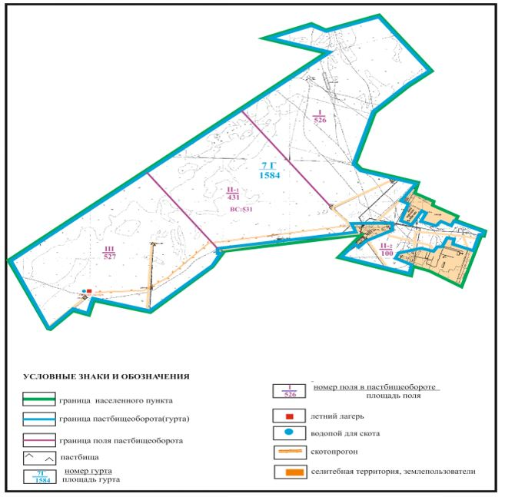

Приложение 18
к Плану по управлению
пастбищами и их использованию
по Абайскому району
на 2018-2019 годы
Схема доступа пастбищепользователей к водоисточникам села Жон Ильичевского сельского округа Абайского района (основной участок)

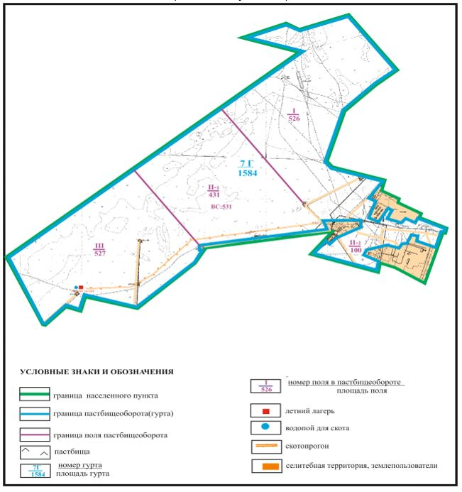

Приложение 19
к Плану по управлению
пастбищами и их использованию
по Абайскому району
на 2018-2019 годы
Схема перераспределения пастбищ для размещения поголовья сельскохозяйственных животных села Жон Ильичевского сельского округа Абайского района (основной участок)

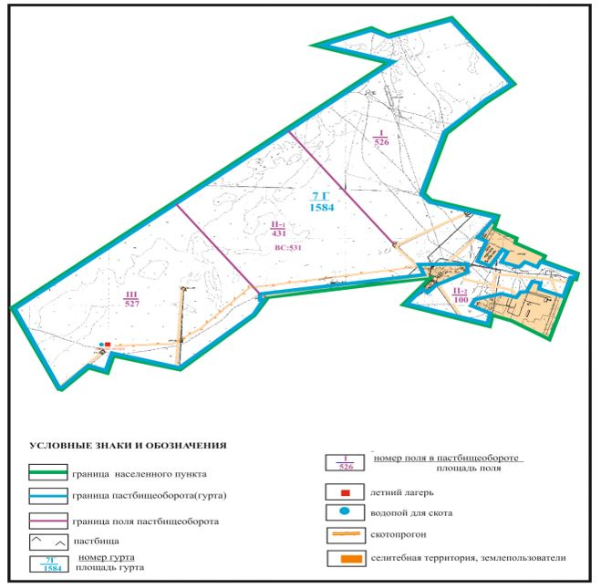

Приложение 20
к Плану по управлению
пастбищами и их использованию
по Абайскому району
на 2018-2019 годы
Схема расположения пастбищ собственников земельных участков и землепользователей на территории села Жон Ильичевского сельского округа Абайского района (чересполосный участок)

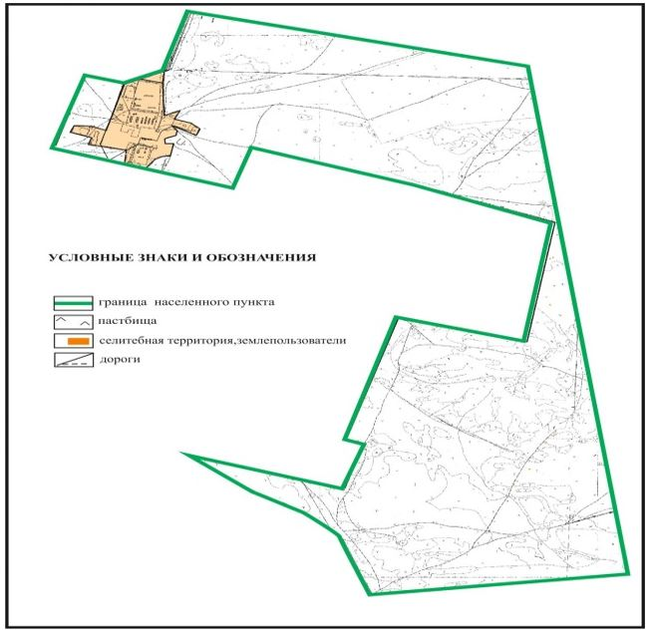

Приложение 21
к Плану по управлению
пастбищами и их использованию
по Абайскому району
на 2018-2019 годы
Схема размещения пастбищеоборотов в границах села Жон Ильичевского сельского округа Абайского района (чересполосный участок)

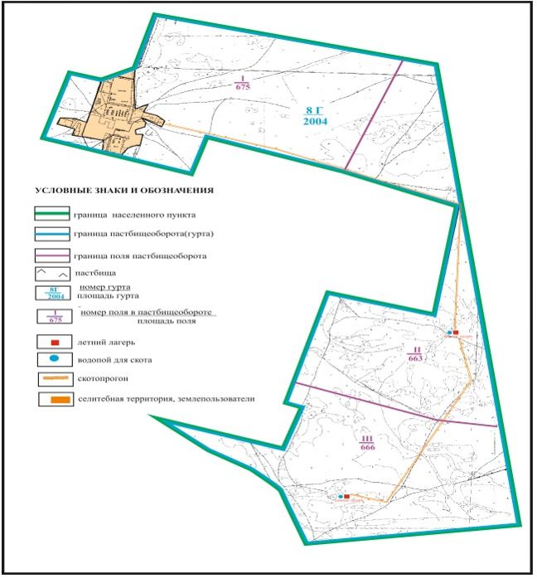

Приложение 22
к Плану по управлению
пастбищами и их использованию
по Абайскому району
на 2018-2019 годы
Схема внешних и внутренних границ и площадей пастбищ, объектов пастбищной инфраструктуры в границах села Жон Ильичевского сельского округа Абайского района (чересполосный участок)

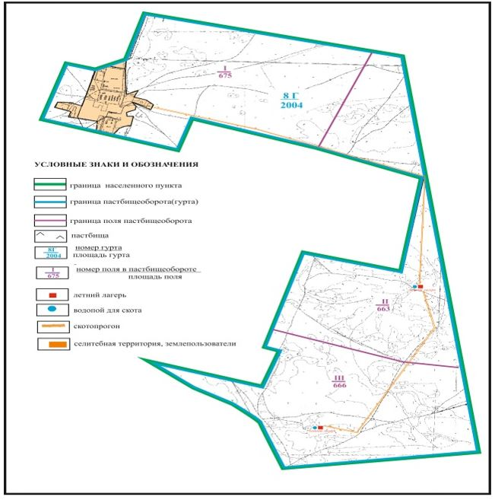

Приложение 23
к Плану по управлению
пастбищами и их использованию
по Абайскому району
на 2018-2019 годы
Схема доступа пастбищепользователей к водоисточникам села Жон Ильичевского сельского округа Абайского района (чересполосный участок)

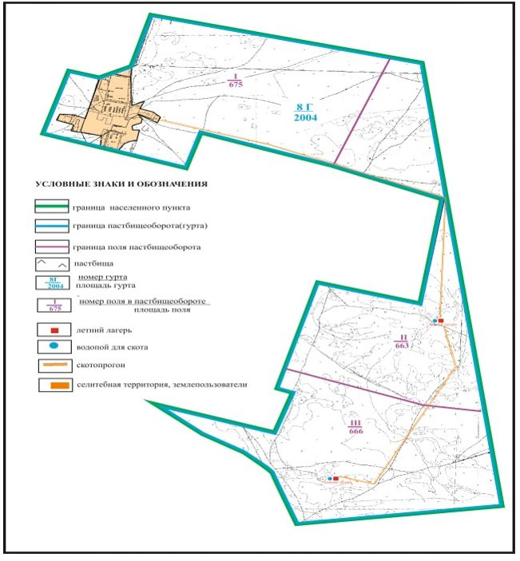

Приложение 24
к Плану по управлению
пастбищами и их использованию
по Абайскому району
на 2018-2019 годы
Схема перераспределения пастбищ для размещения поголовья сельскохозяйственных животных в границах села Жон Ильичевского сельского округа Абайского района (чересполосный участок)

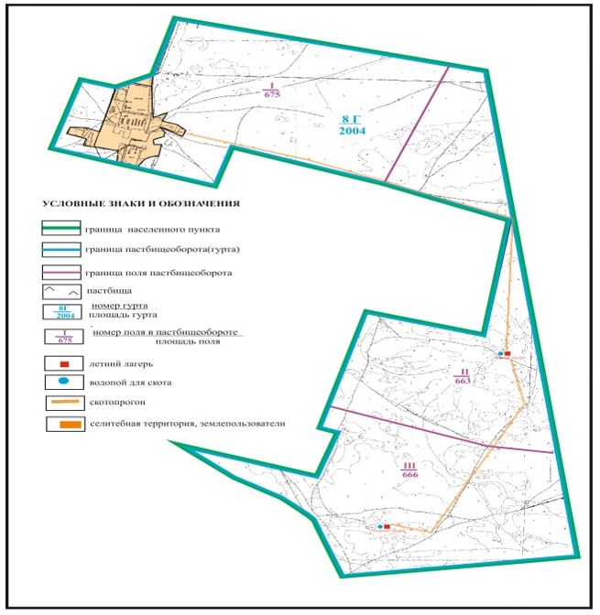

Приложение 25
к Плану по управлению
пастбищами и их использованию
по Абайскому району
на 2018-2019 годы
Схема расположения пастбищ собственников земельных участков и землепользователей на территории поселка Карабас Абайского района

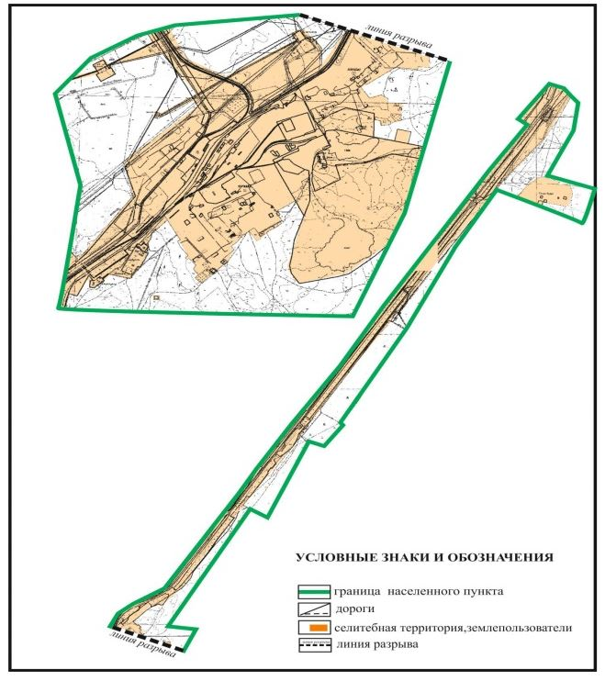

Приложение 26
к Плану по управлению
пастбищами и их использованию
по Абайскому району
на 2018-2019 годы
Схема размещения пастбищеоборотов в границах поселка Карабас Абайского района

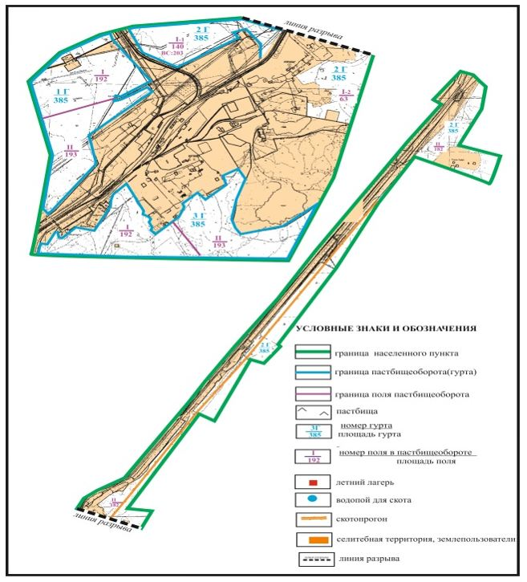

Приложение 27
к Плану по управлению
пастбищами и их использованию
по Абайскому району
на 2018-2019 годы
Схема внешних и внутренних границ и площадей пастбищ, объектов пастбищной инфраструктуры в границах поселка Карабас Абайского района

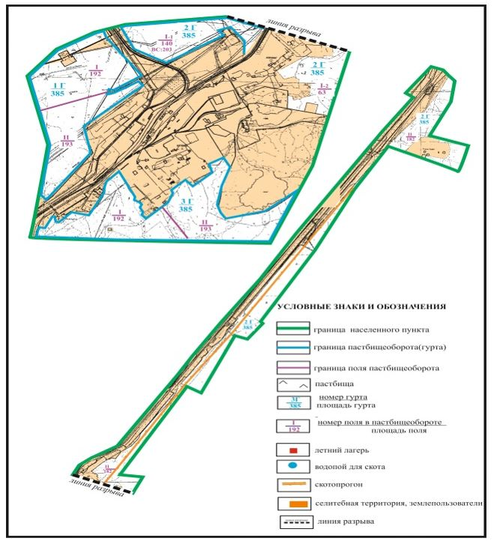

Приложение 28
к Плану по управлению
пастбищами и их использованию
по Абайскому району
на 2018-2019 годы
Схема доступа пастбищепользователей к водоисточникам в границах поселка Карабас Абайского района

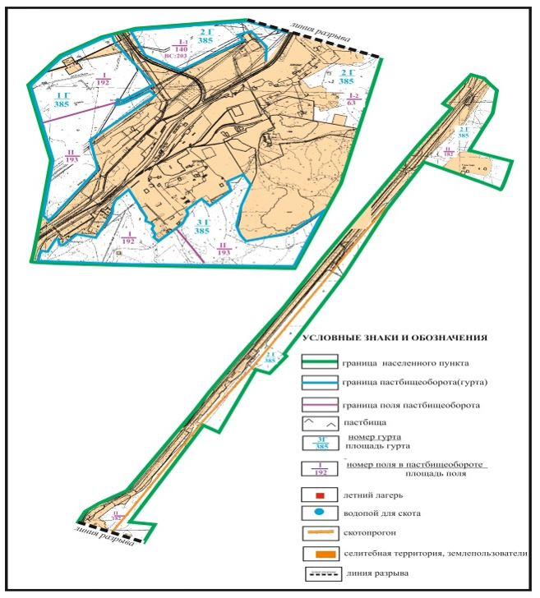

Приложение 29
к Плану по управлению
пастбищами и их использованию
по Абайскому району
на 2018-2019 годы
Схема перераспределения пастбищ для размещения поголовья сельскохозяйственных животных в границах поселка Карабас Абайского района

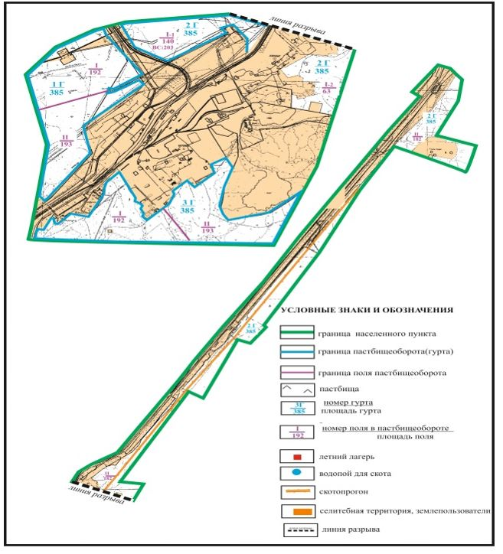

Приложение 30
к Плану по управлению
пастбищами и их использованию
по Абайскому району
на 2018-2019 годы
Схема расположения пастбищ собственников земельных участков и землепользователей на территории поселка Топар Абайского района

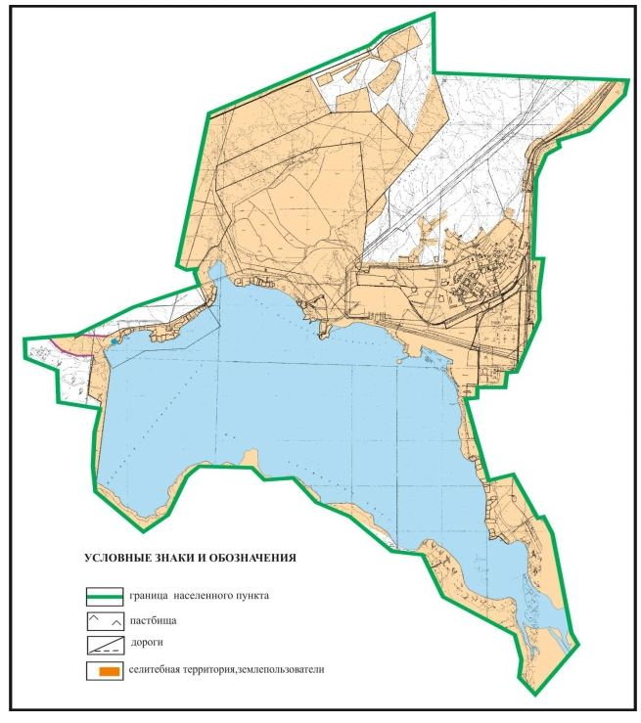

Приложение 31
к Плану по управлению
пастбищами и их использованию
по Абайскому району
на 2018-2019 годы
Схема размещения пастбищеоборотов в границах поселка Топар Абайского района

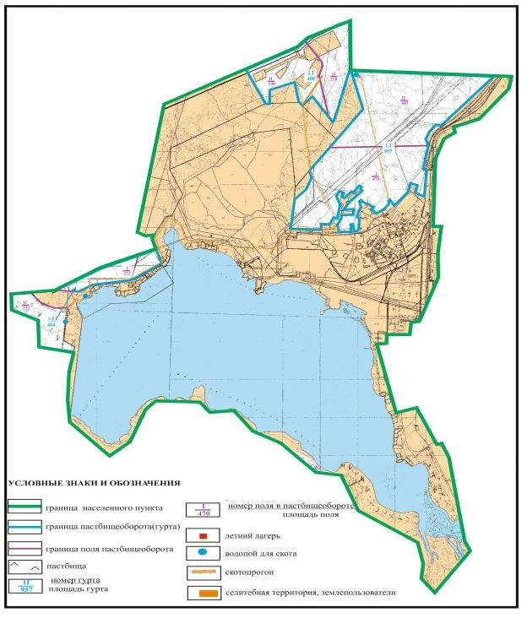

Приложение 32
к Плану по управлению
пастбищами и их использованию
по Абайскому району
на 2018-2019 годы
Схема внешних и внутренних границ и площадей пастбищ, объектов пастбищной инфраструктуры в границах поселка Топар Абайского района

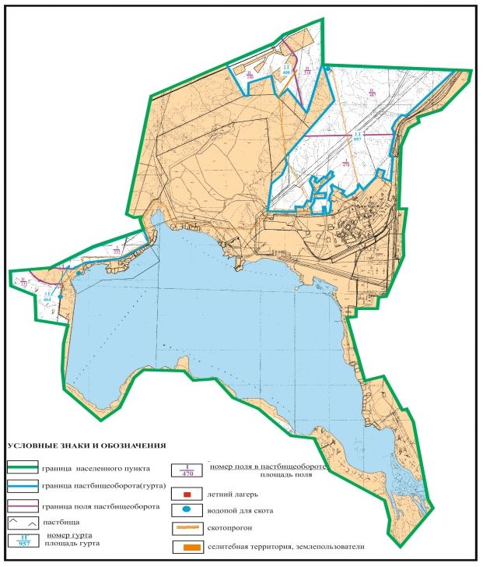

Приложение 33
к Плану по управлению
пастбищами и их использованию
по Абайскому району
на 2018-2019 годы
Схема доступа пастбищепользователей к водоисточникам в границах поселка Топар Абайского района

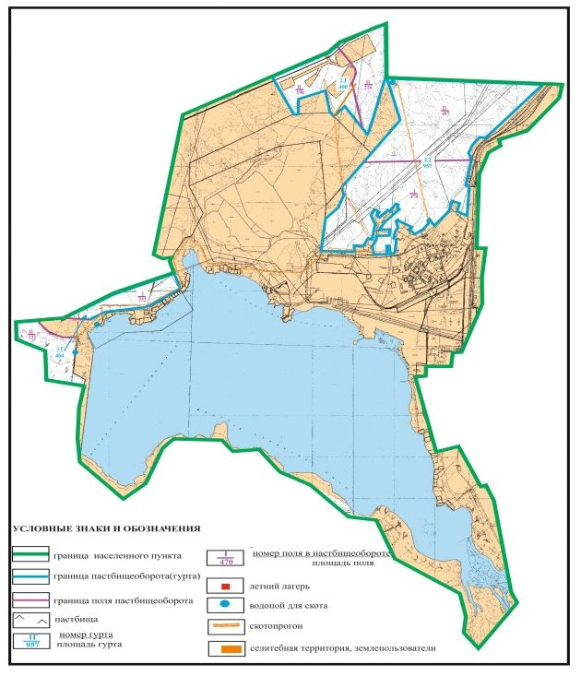

Приложение 34
к Плану по управлению
пастбищами и их использованию
по Абайскому району
на 2018-2019 годы
Схема перераспределения пастбищ для размещения поголовья сельскохозяйственных животных в границах поселка Топар Абайского района

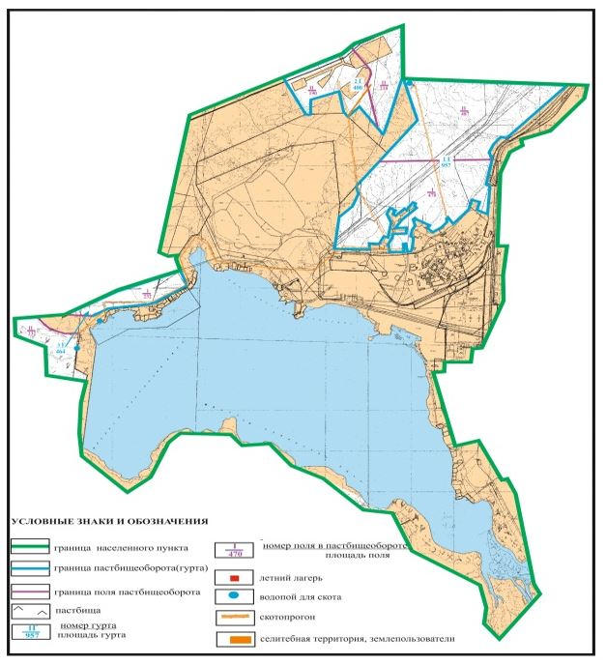

Приложение 35
к Плану по управлению
пастбищами и их использованию
по Абайскому району
на 2018-2019 годы
Схема расположения пастбищ собственников земельных участков и землепользователей на территории села Кулаайгыр Кулаайгырского сельского округа Абайского района

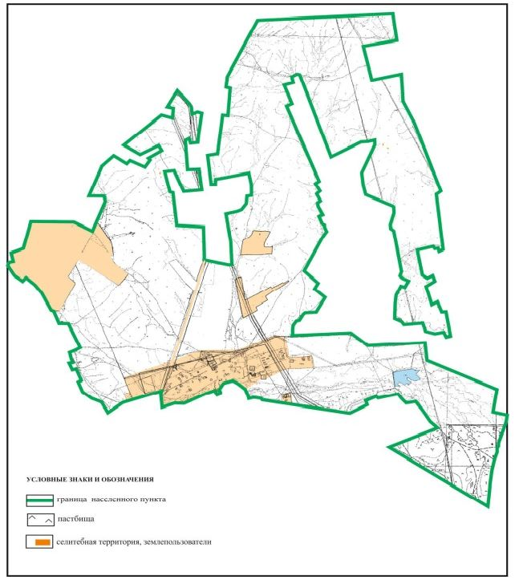

Приложение 36
к Плану по управлению
пастбищами и их использованию
по Абайскому району
на 2018-2019 годы
Схема размещения пастбищеоборотов в границах села Кулаайгыр Кулаайгырского сельского округа Абайского района

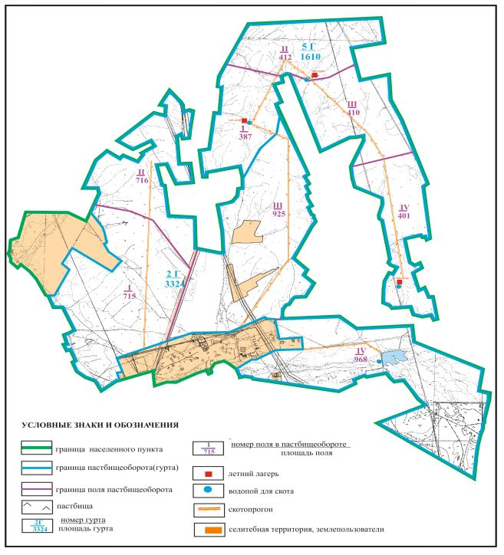

Приложение 37
к Плану по управлению
пастбищами и их использованию
по Абайскому району
на 2018-2019 годы
Схема внешних и внутренних границ и площадей пастбищ, объектов пастбищной инфраструктуры в границах села Кулаайгыр Кулаайгырского сельского округа Абайского района

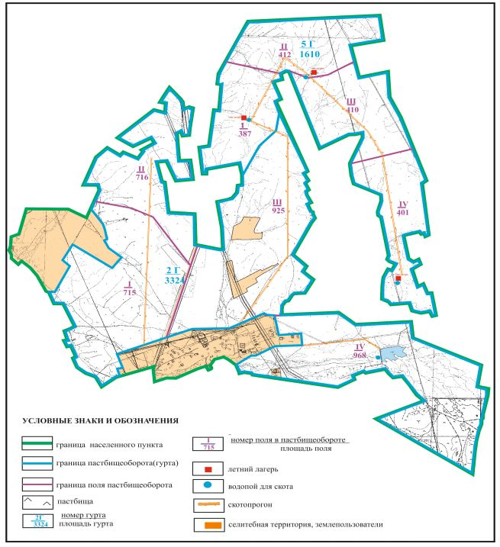

Приложение 38
к Плану по управлению
пастбищами и их использованию
по Абайскому району
на 2018-2019 годы
Схема доступа пастбищепользователей к водоисточникам в границах села Кулаайгыр Кулаайгырского сельского округа Абайского района

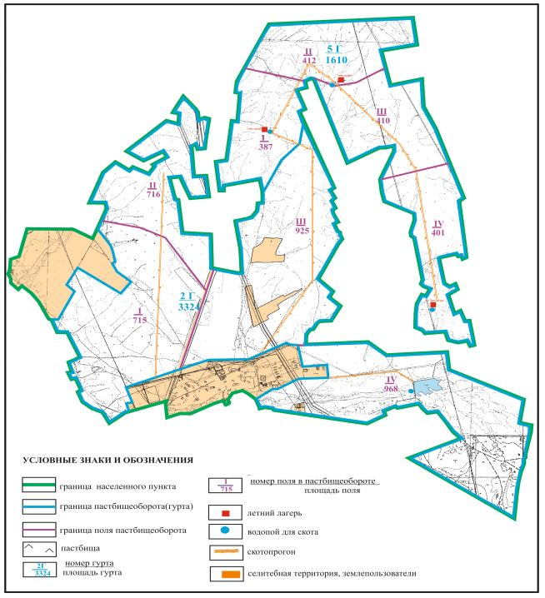

Приложение 39
к Плану по управлению
пастбищами и их использованию
по Абайскому району
на 2018-2019 годы
Схема перераспределения пастбищ для размещения поголовья сельскохозяйственных животных в границах села Кулаайгыр Кулаайгырского сельского округа Абайского района

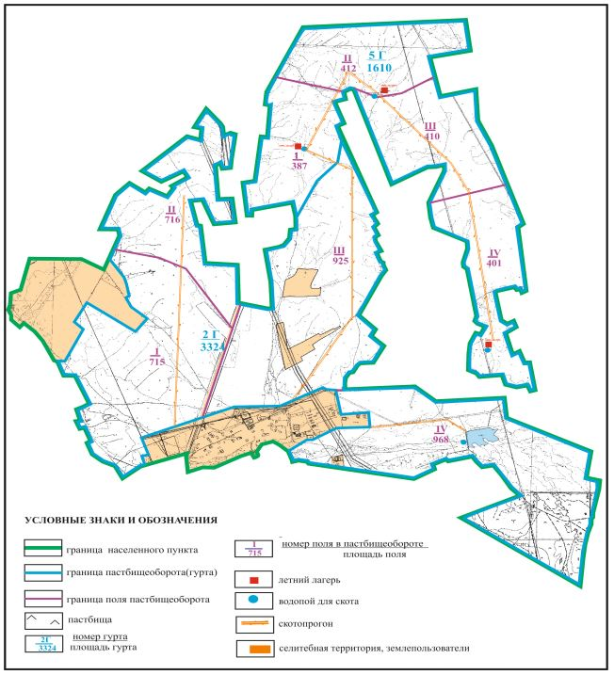

Приложение 40
к Плану по управлению
пастбищами и их использованию
по Абайскому району
на 2018-2019 годы
Схема расположения пастбищ собственников земельных участков и землепользователей на территории села Ялта Кулаайгырского сельского округа Абайского района

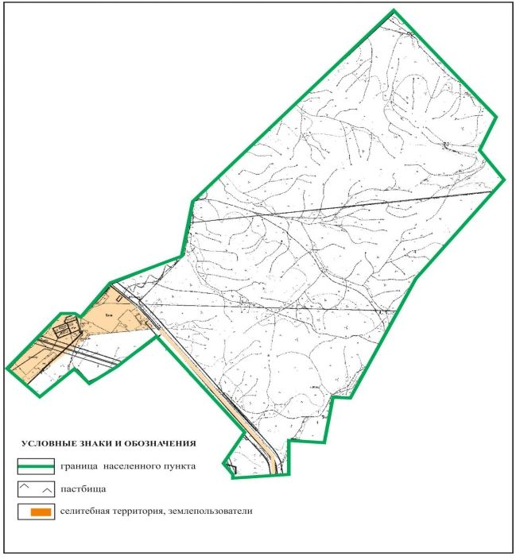

Приложение 41
к Плану по управлению
пастбищами и их использованию
по Абайскому району
на 2018-2019 годы
Схема размещения пастбищеоборотов в границах села Ялта Кулаайгырского сельского округа Абайского района

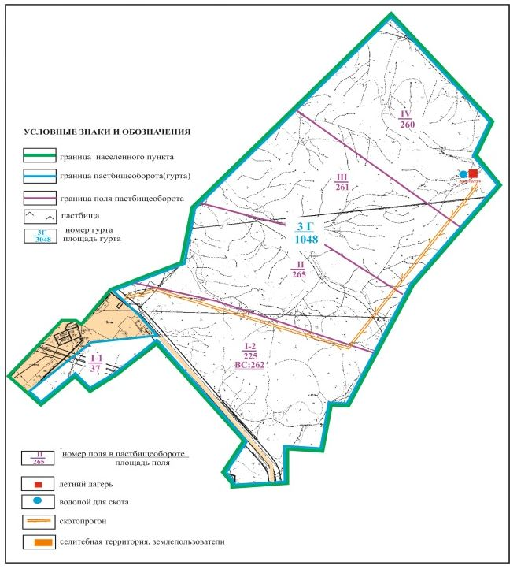

Приложение 42
к Плану по управлению
пастбищами и их использованию
по Абайскому району
на 2018-2019 годы
Схема внешних и внутренних границ и площадей пастбищ, объектов пастбищной инфраструктуры в границах села Ялта Кулаайгырского сельского округа Абайского района

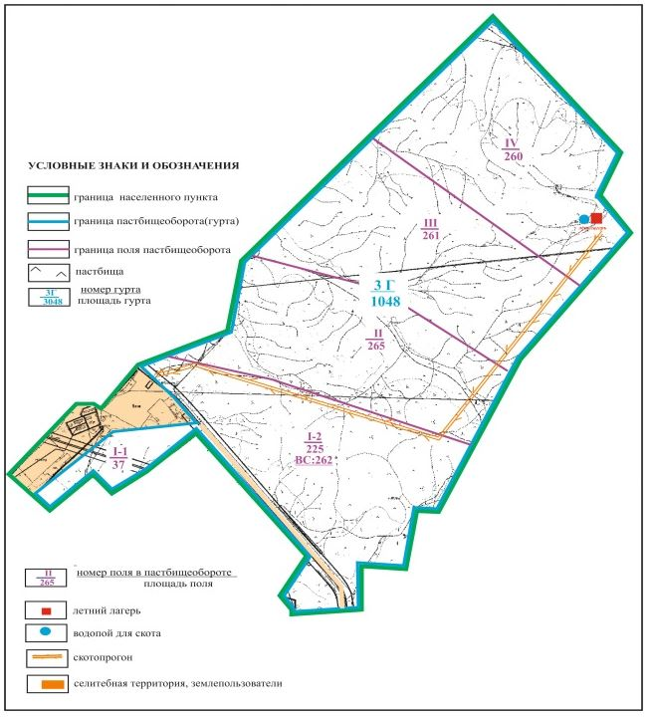

Приложение 43
к Плану по управлению
пастбищами и их использованию
по Абайскому району
на 2018-2019 годы
Схема доступа пастбищепользователей к водоисточникам в границах села Ялта Кулаайгырского сельского округа Абайского района

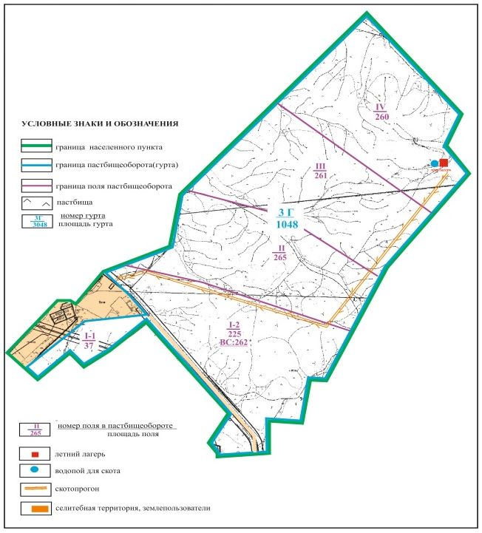

Приложение 44
к Плану по управлению
пастбищами и их использованию
по Абайскому району
на 2018-2019 годы
Схема перераспределения пастбищ для размещения поголовья сельскохозяйственных животных в границах села Ялта Кулаайгырского сельского округа Абайского района

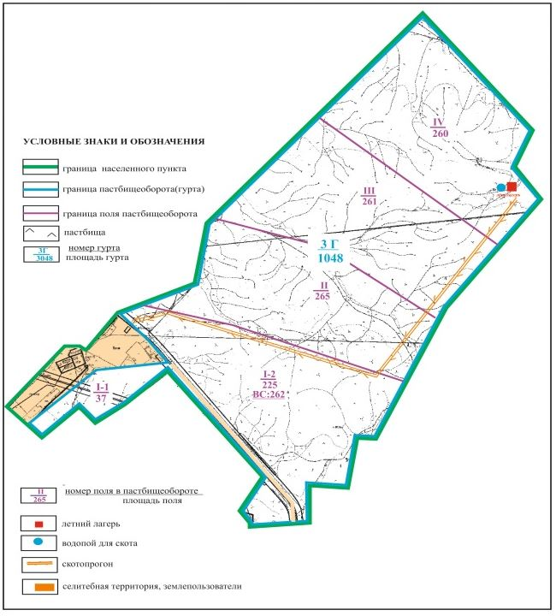

Приложение 45
к Плану по управлению
пастбищами и их использованию
по Абайскому району
на 2018-2019 годы
Схема расположения пастбищ собственников земельных участков и землепользователей на территории села Жаман Жол Кулаайгырского сельского округа Абайского района

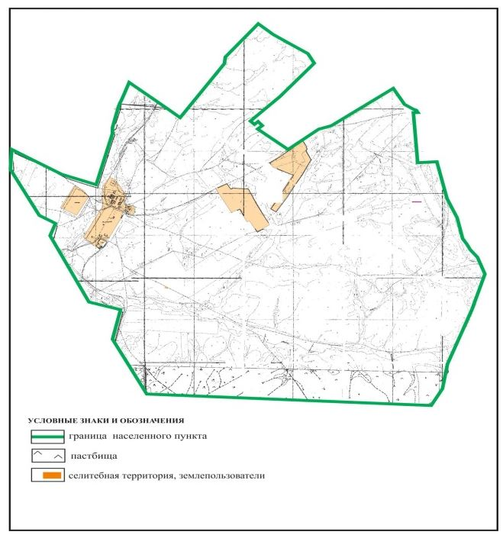

Приложение 46
к Плану по управлению
пастбищами и их использованию
по Абайскому району
на 2018-2019 годы
Схема размещения пастбищеоборотов в границах села Жаман Жол Кулаайгырского сельского округа Абайского района

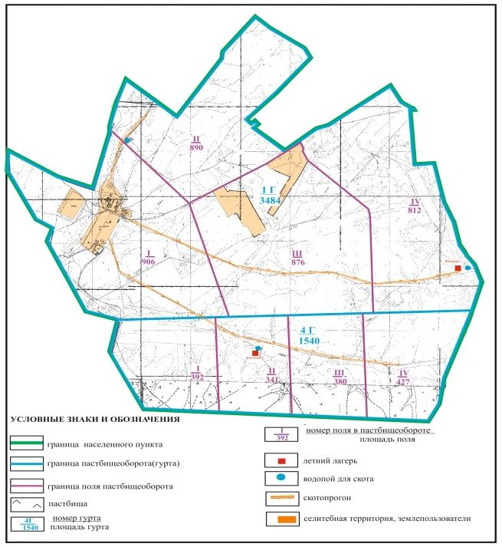

Приложение 47
к Плану по управлению
пастбищами и их использованию
по Абайскому району
на 2018-2019 годы
Схема внешних и внутренних границ и площадей пастбищ, объектов пастбищной инфраструктуры в границах села Жаман Жол Кулаайгырского сельского округа Абайского района

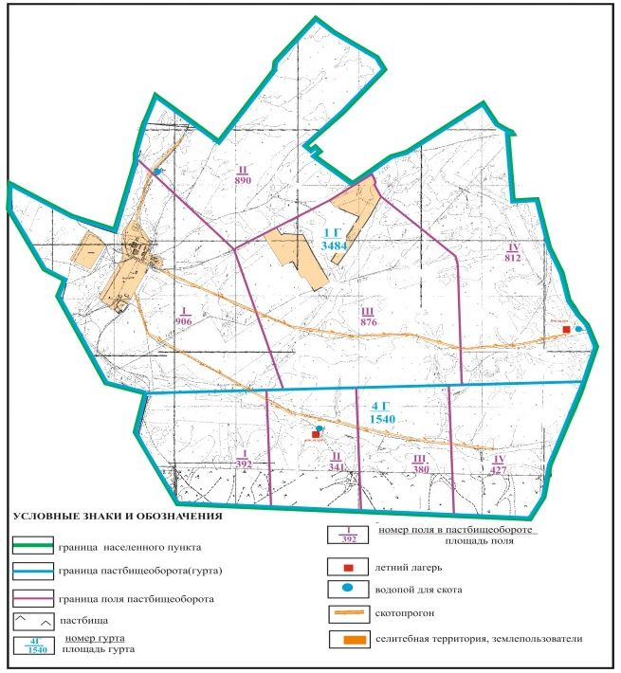

Приложение 48
к Плану по управлению
пастбищами и их использованию
по Абайскому району
на 2018-2019 годы
Схема доступа пастбищепользователей в границах села Жаман Жол Кулаайгырского сельского округа Абайского района

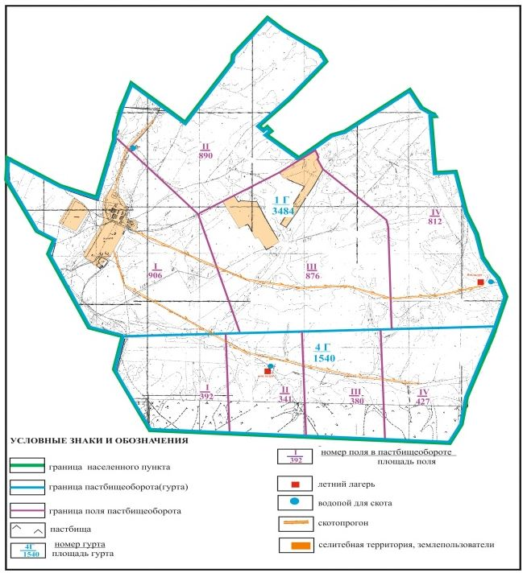

Приложение 49
к Плану по управлению
пастбищами и их использованию
по Абайскому району
на 2018-2019 годы
Схема перераспределения пастбищ для размещения поголовья сельскохозяйственных животных в границах села Жаман Жол Кулаайгырского сельского округа Абайского района

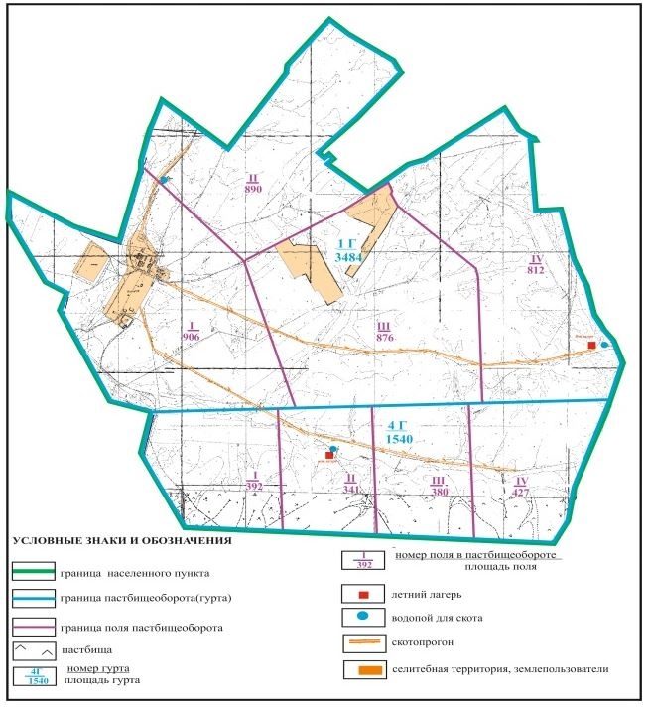

Приложение 50
к Плану по управлению
пастбищами и их использованию
по Абайскому району
на 2018-2019 годы
Схема расположения пастбищ собственников земельных участков и землепользователей на территории сел Коксун, Южное, Северное Коксунского сельского округа Абайского района

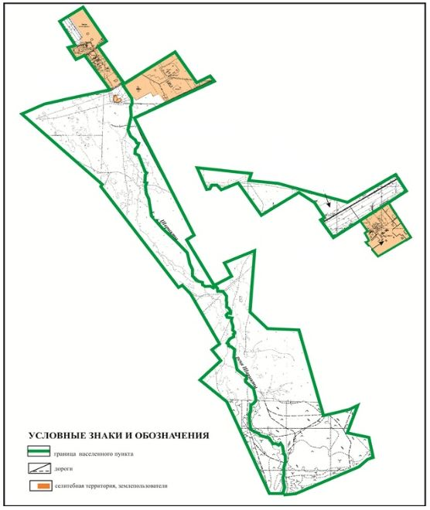

Приложение 51
к Плану по управлению
пастбищами и их использованию
по Абайскому району
на 2018-2019 годы
Схема размещения пастбищеоборотов в границах сел Коксун, Южное, Северное Коксунского сельского округа Абайского района

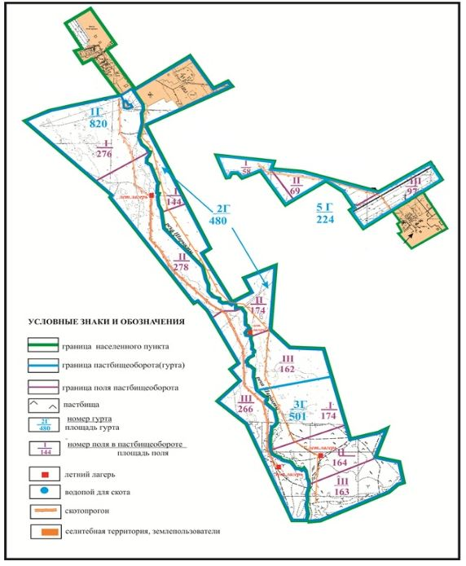

Приложение 52
к Плану по управлению
пастбищами и их использованию
по Абайскому району
на 2018-2019 годы
Схема внешних и внутренних границ и площадей пастбищ, объектов пастбищной инфраструктуры в границах сел Коксун, Южное, Северное Коксунского сельского округа Абайского района

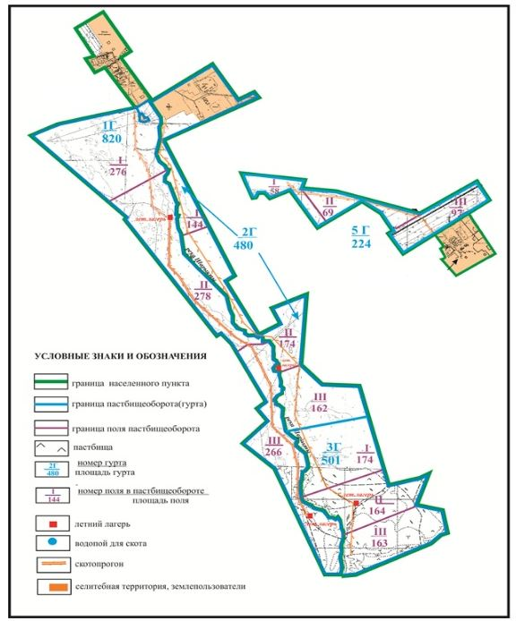

Приложение 53
к Плану по управлению
пастбищами и их использованию
по Абайскому району
на 2018-2019 годы
Схема доступа пастбищепользователей в границах сел Коксун, Южное, Северное Коксунского сельского округа Абайского района

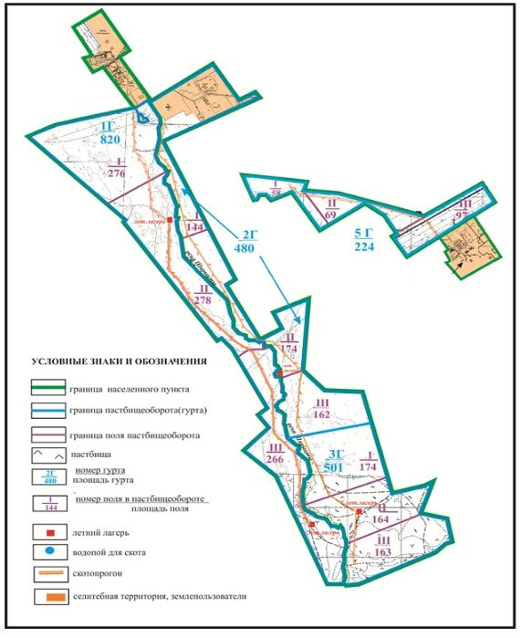

Приложение 54
к Плану по управлению
пастбищами и их использованию
по Абайскому району
на 2018-2019 годы
Схема перераспределения пастбищ для размещения поголовья сельскохозяйственных животных в границах сел Коксун, Южное, Северное Коксунского сельского округа Абайского района

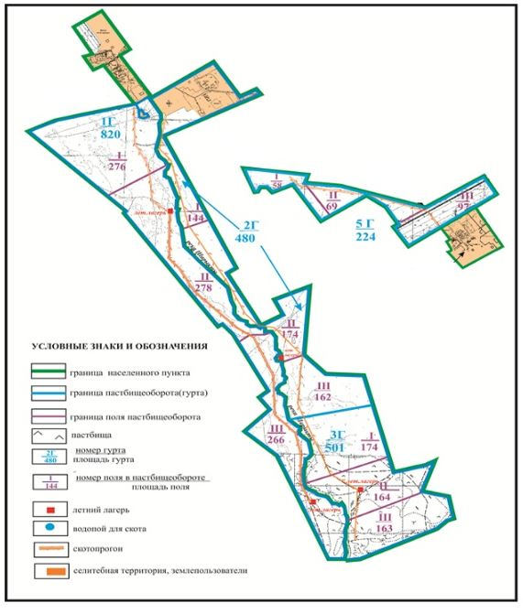

Приложение 55
к Плану по управлению
пастбищами и их использованию
по Абайскому району
на 2018-2019 годы
Схема расположения пастбищ собственников земельных участков и землепользователей на территории села Зеленые ключи Коксунского сельского округа Абайского района

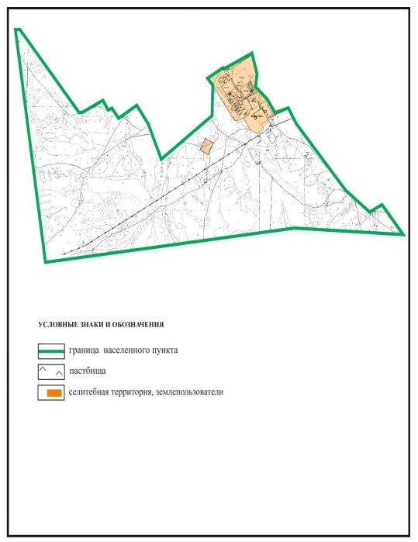

Приложение 56
к Плану по управлению
пастбищами и их использованию
по Абайскому району
на 2018-2019 годы
Схема размещения пастбищеоборотов в границах села Зеленые ключи Коксунского сельского округа Абайского района

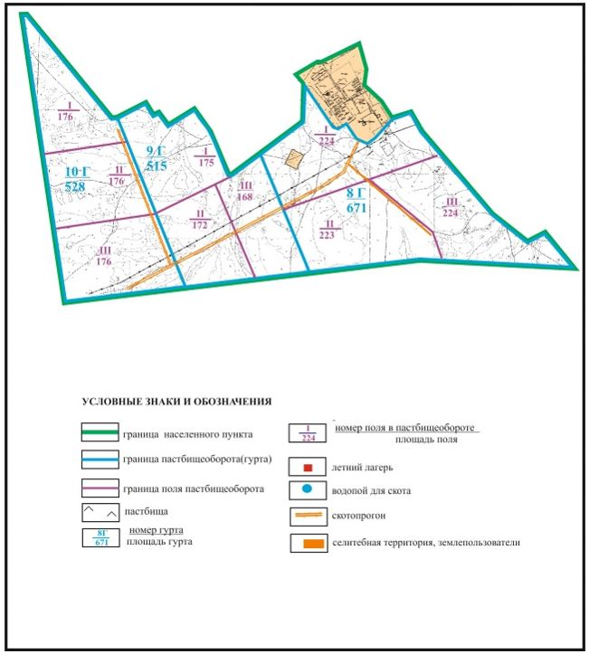

Приложение 57
к Плану по управлению
пастбищами и их использованию
по Абайскому району
на 2018-2019 годы
Схема внешних и внутренних границ и площадей пастбищ, объектов пастбищной инфраструктуры в границах села Зеленые ключи Коксунского сельского округа Абайского района

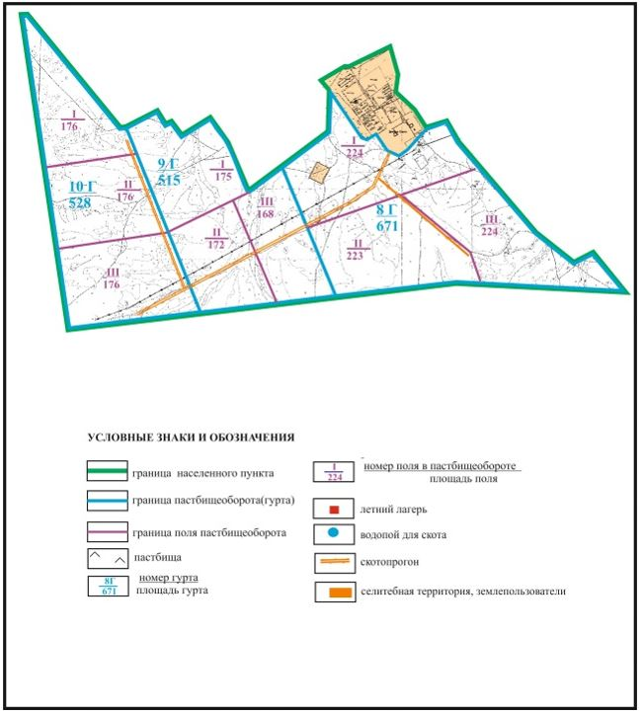

Приложение 58
к Плану по управлению
пастбищами и их использованию
по Абайскому району
на 2018-2019 годы
Схема доступа пастбищепользователей к водоисточникам в границах села Зеленые ключи Коксунского сельского округа Абайского района

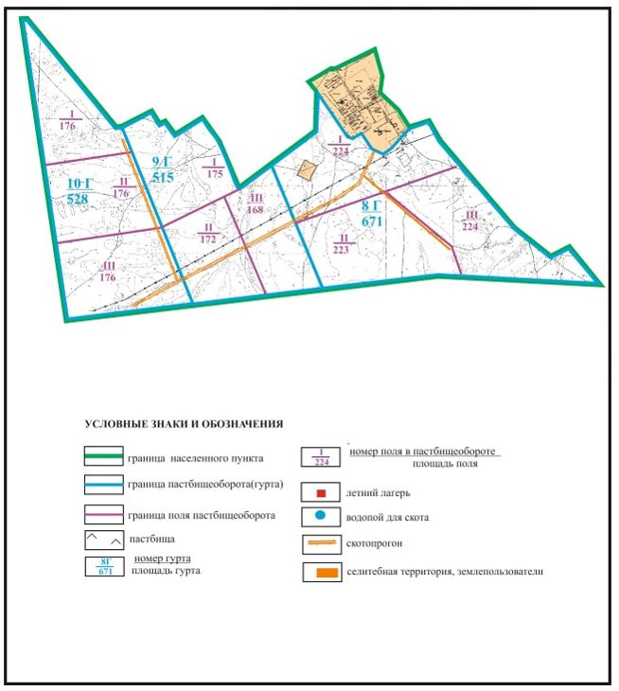

Приложение 59
к Плану по управлению
пастбищами и их использованию
по Абайскому району
на 2018-2019 годы
Схема перераспределения пастбищ для размещения поголовья сельскохозяйственных животных в границах села Зеленые ключи Коксунского сельского округа Абайского района

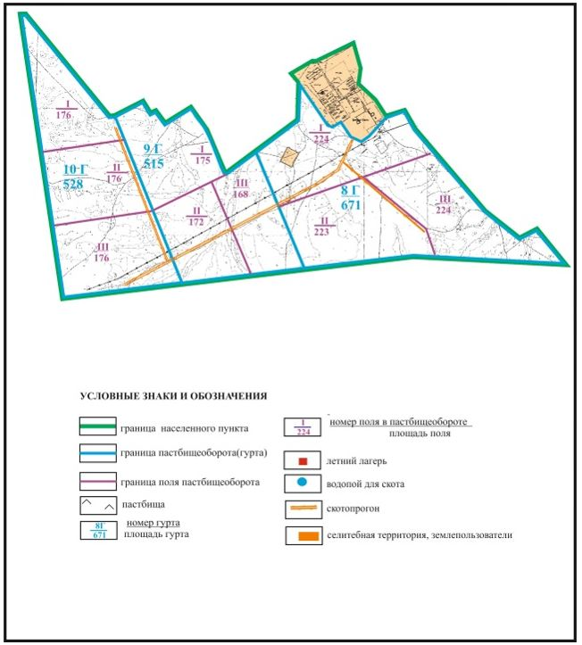

Приложение 60
к Плану по управлению
пастбищами и их использованию
по Абайскому району
на 2018-2019 годы
Схема расположения пастбищ собственников земельных участков и землепользователей на территории села Жартас Коксунского сельского округа Абайского района

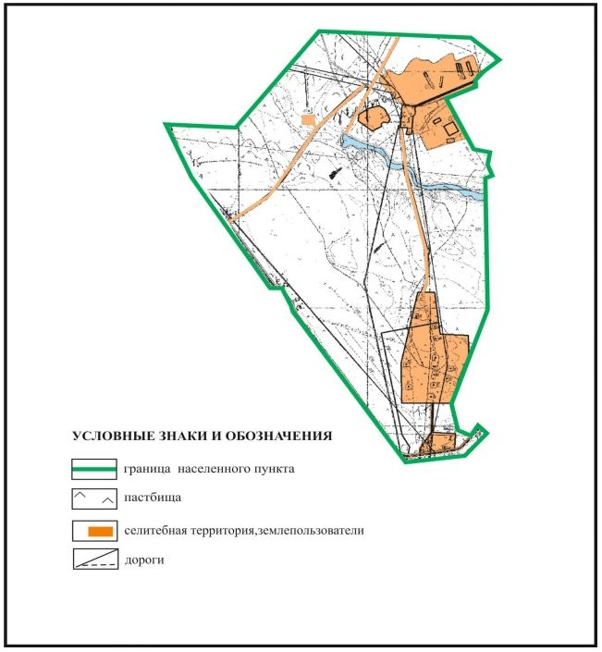

Приложение 61
к Плану по управлению
пастбищами и их использованию
по Абайскому району
на 2018-2019 годы
Схема размещения пастбищеоборотов в границах села Жартас Коксунского сельского округа Абайского района

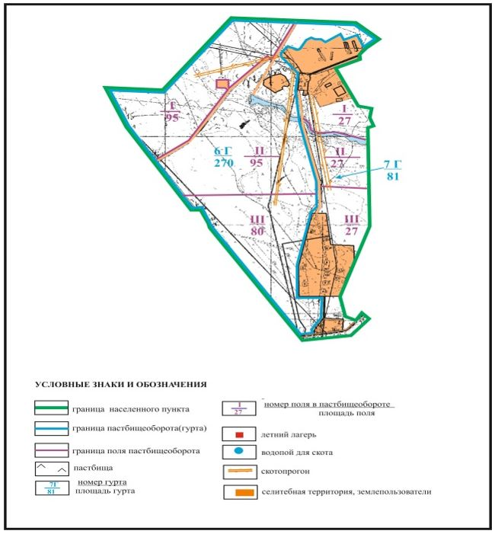

Приложение 62
к Плану по управлению
пастбищами и их использованию
по Абайскому району
на 2018-2019 годы
Схема внешних и внутренних границ и площадей пастбищ, объектов пастбищной инфраструктуры в границах села Жартас Коксунского сельского округа Абайского района

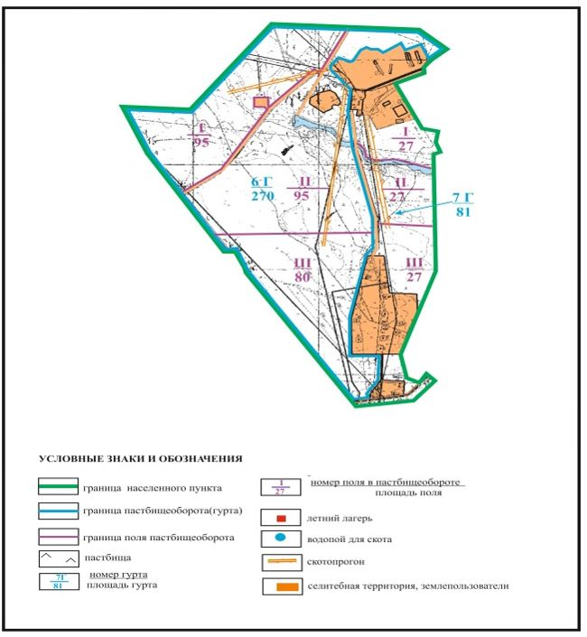

Приложение 63
к Плану по управлению
пастбищами и их использованию
по Абайскому району
на 2018-2019 годы
Схема доступа пастбищепользователей к водоисточникам в границах села Жартас Коксунского сельского округа Абайского района

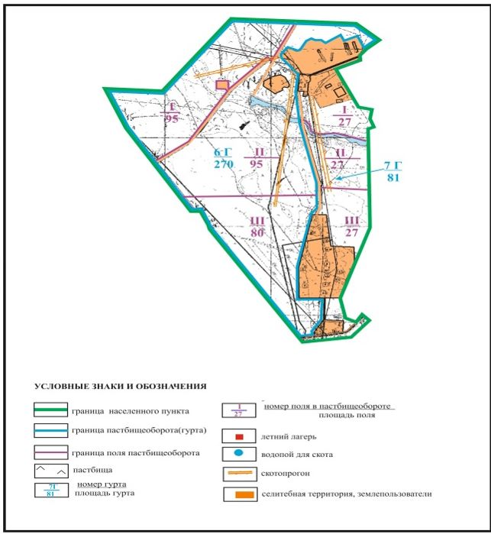

Приложение 64
к Плану по управлению
пастбищами и их использованию
по Абайскому району
на 2018-2019 годы
Схема перераспределения пастбищ для размещения поголовья сельскохозяйственных животных в границах села Жартас Коксунского сельского округа Абайского района

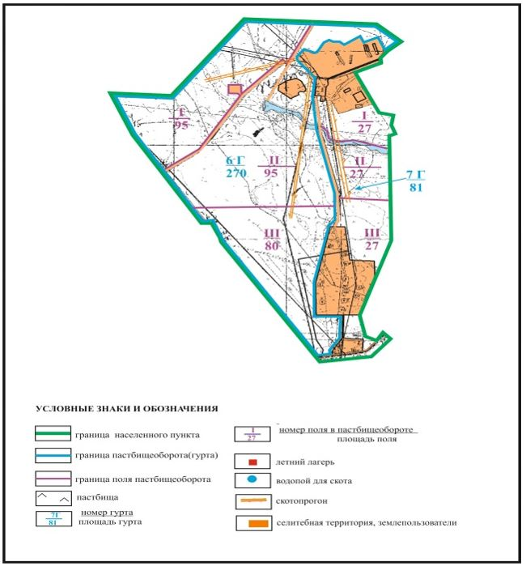

Приложение 65
к Плану по управлению
пастбищами и их использованию
по Абайскому району
на 2018-2019 годы
Схема расположения пастбищ собственников земельных участков и землепользователей на территории села Дубовка Дубовского сельского округа Абайского района

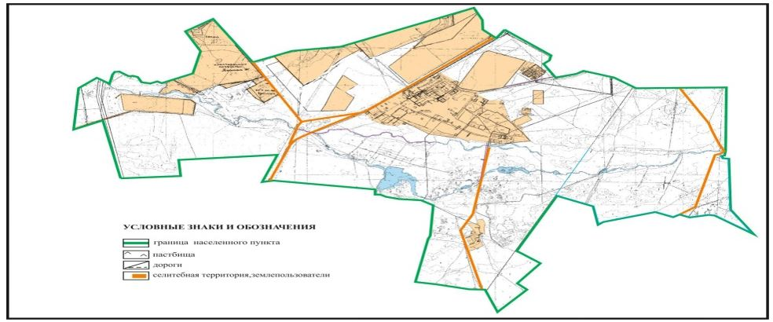

Приложение 66
к Плану по управлению
пастбищами и их использованию
по Абайскому району
на 2018-2019 годы
Схема размещения пастбищеоборотов в границах села Дубовка Дубовского сельского округа Абайского района

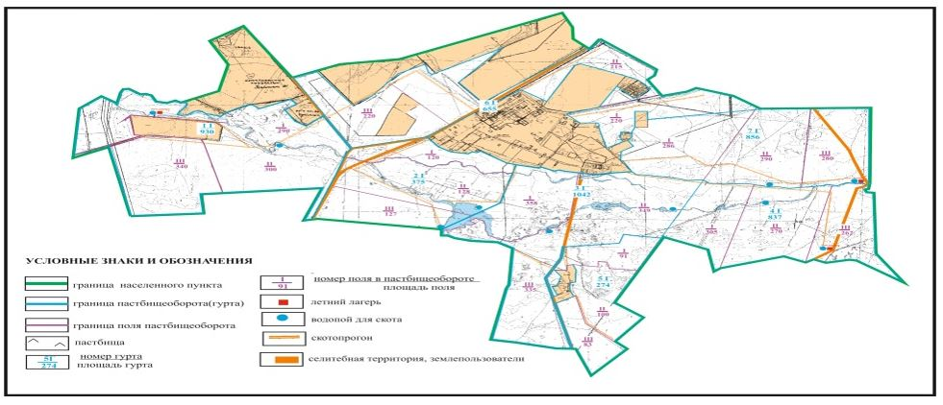

Приложение 67
к Плану по управлению
пастбищами и их использованию
по Абайскому району
на 2018-2019 годы
Схема внешних и внутренних границ и площадей пастбищ, объектов пастбищной инфраструктуры в границах села Дубовка Дубовского сельского округа Абайского района

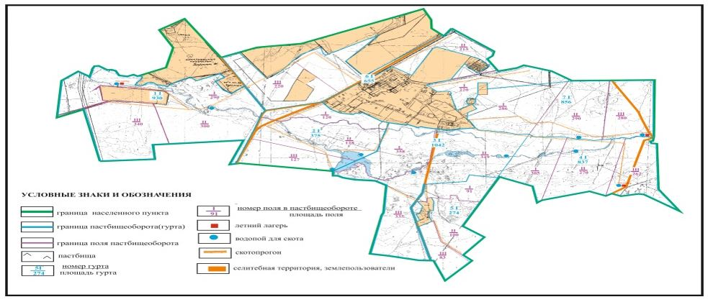

Приложение 68
к Плану по управлению
пастбищами и их использованию
по Абайскому району
на 2018-2019 годы
Схема доступа пастбищепользователей к водоисточникам в границах села Дубовка Дубовского сельского округа Абайского района

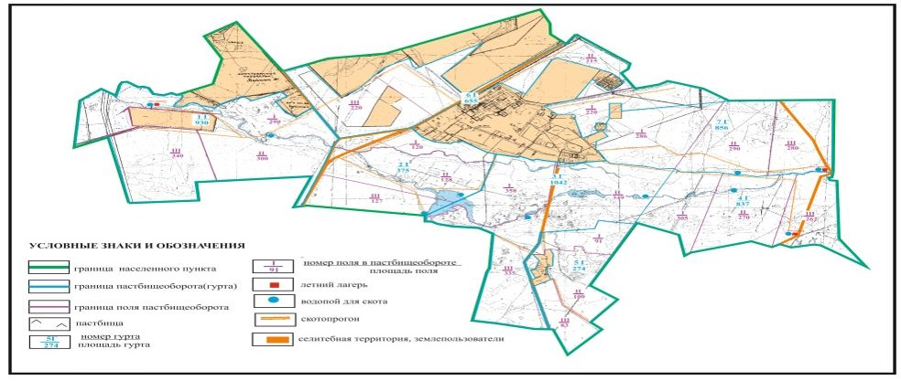

Приложение 69
к Плану по управлению
пастбищами и их использованию
по Абайскому району
на 2018-2019 годы
Схема перераспределения пастбищ для размещения поголовья сельскохозяйственных животных в границах села Дубовка Дубовского сельского округа Абайского района

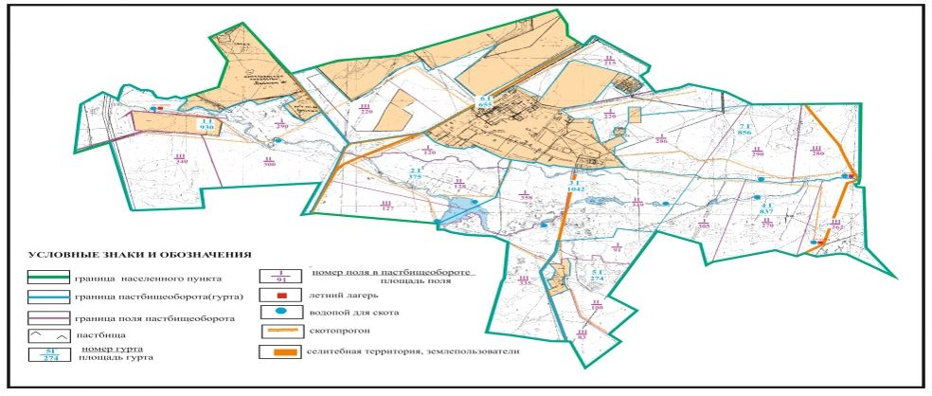

Приложение 70
к Плану по управлению
пастбищами и их использованию
по Абайскому району
на 2018-2019 годы
Схема расположения пастбищ собственников земельных участков и землепользователей на территории сел Курминское и Жумабек Курминского сельского округа Абайского района

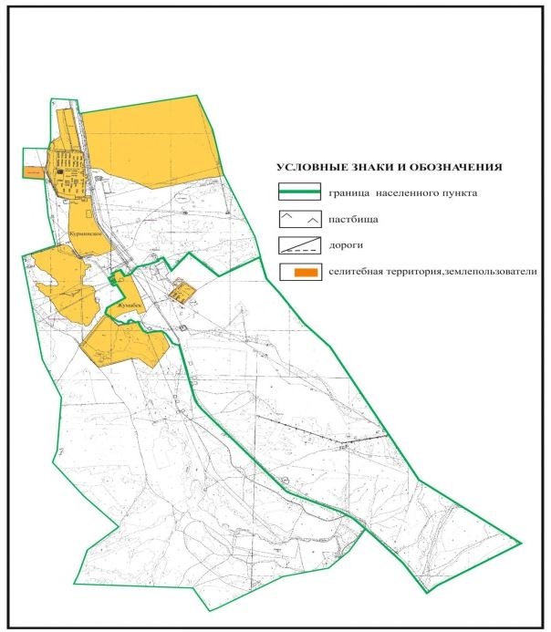

Приложение 71
к Плану по управлению
пастбищами и их использованию
по Абайскому району
на 2018-2019 годы
Схема размещения пастбищеоборотов в границах сел Курминское и Жумабек Курминского сельского округа Абайского района

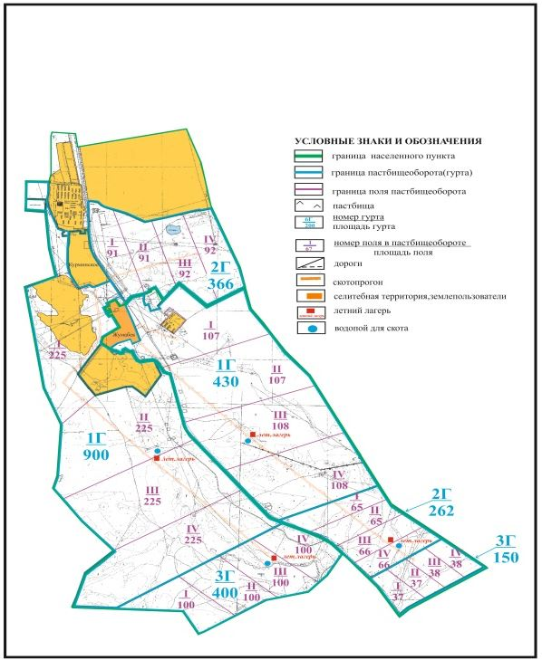

Приложение 72
к Плану по управлению
пастбищами и их использованию
по Абайскому району
на 2018-2019 годы
Схема внешних и внутренних границ и площадей пастбищ, объектов пастбищной инфраструктуры в границах сел Курминское и Жумабек Курминского сельского округа Абайского района

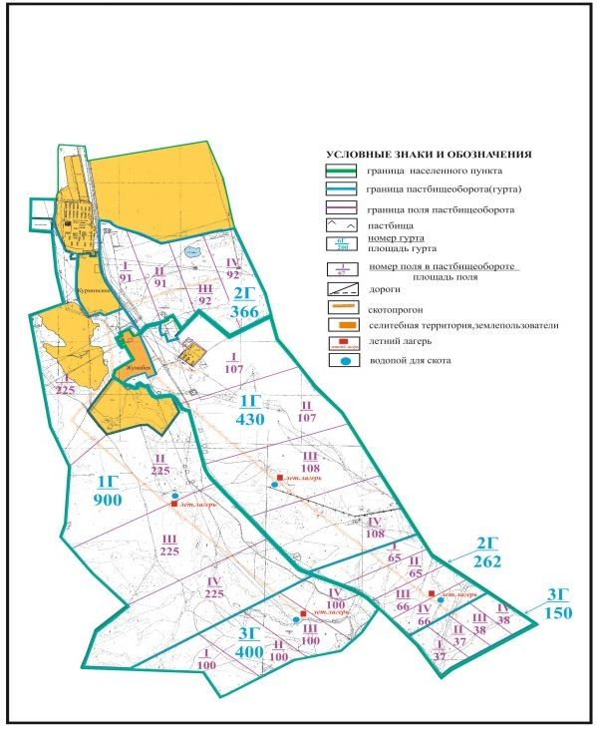

Приложение 73
к Плану по управлению
пастбищами и их использованию
по Абайскому району
на 2018-2019 годы
Схема доступа пастбищепользователей к водоисточникам в границах сел Курминское и Жумабек Курминского сельского округа Абайского района

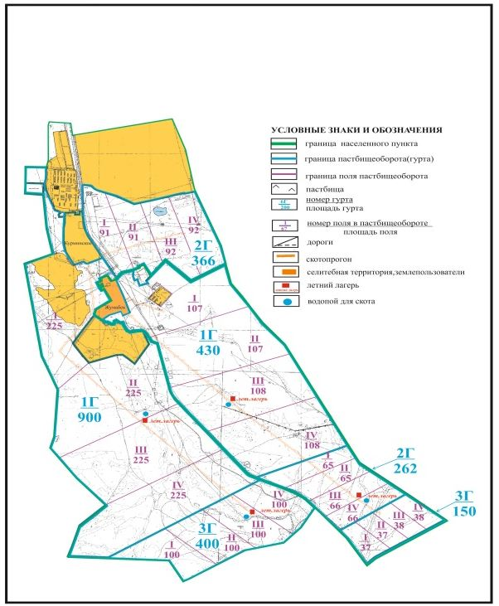

Приложение 74
к Плану по управлению
пастбищами и их использованию
по Абайскому району
на 2018-2019 годы
Схема перераспределения пастбищ для размещения поголовья сельскохозяйственных животных в границах сел Курминское и Жумабек Курминского сельского округа Абайского района

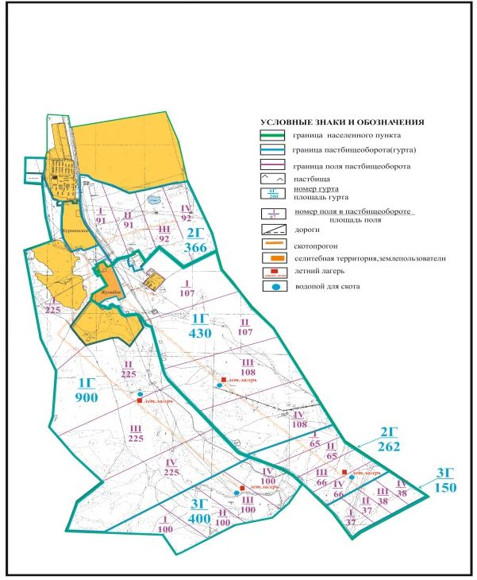

Приложение 75
к Плану по управлению
пастбищами и их использованию
по Абайскому району
на 2018-2019 годы
Схема расположения пастбищ собственников земельных участков и землепользователей на территории села Сарепта Дзержинского сельского округа Абайского района

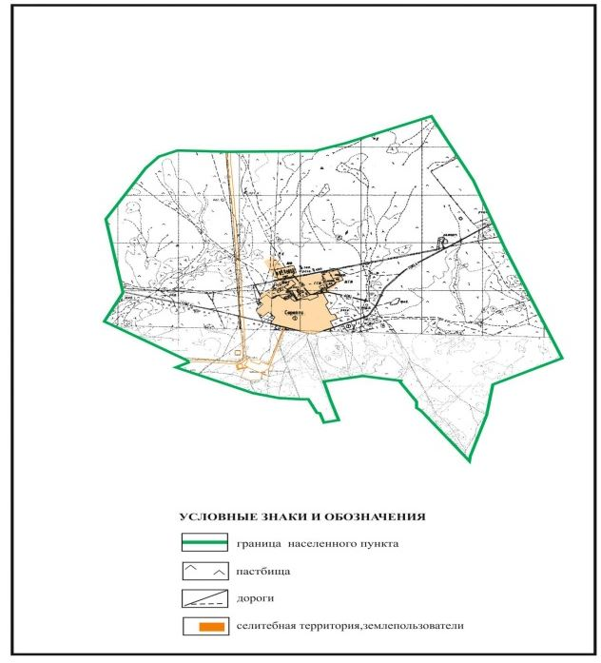

Приложение 76
к Плану по управлению
пастбищами и их использованию
по Абайскому району
на 2018-2019 годы
Схема размещения пастбищеоборотов в границах села Сарепта Дзержинского сельского округа Абайского района

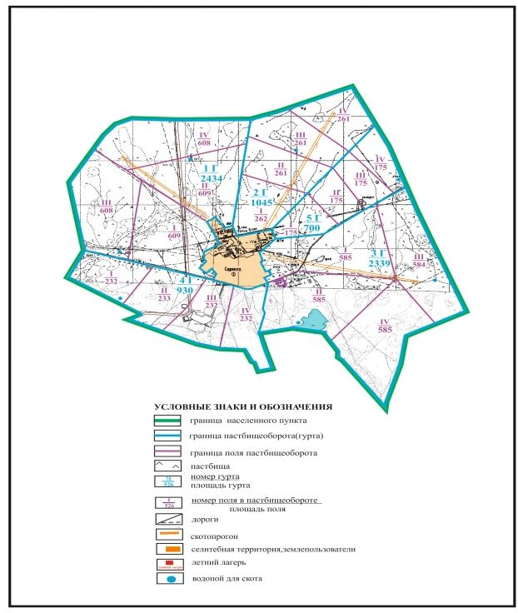

Приложение 77
к Плану по управлению
пастбищами и их использованию
по Абайскому району
на 2018-2019 годы
Схема внешних и внутренних границ и площадей пастбищ, объектов пастбищной инфраструктуры в границах села Сарепта Дзержинского сельского округа Абайского района

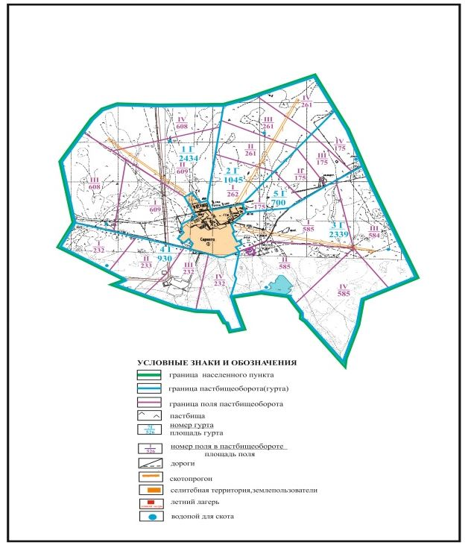

Приложение 78
к Плану по управлению
пастбищами и их использованию
по Абайскому району
на 2018-2019 годы
Схема доступа пастбищепользователей к водоисточникам в границах села Сарепта Дзержинского сельского округа Абайского района

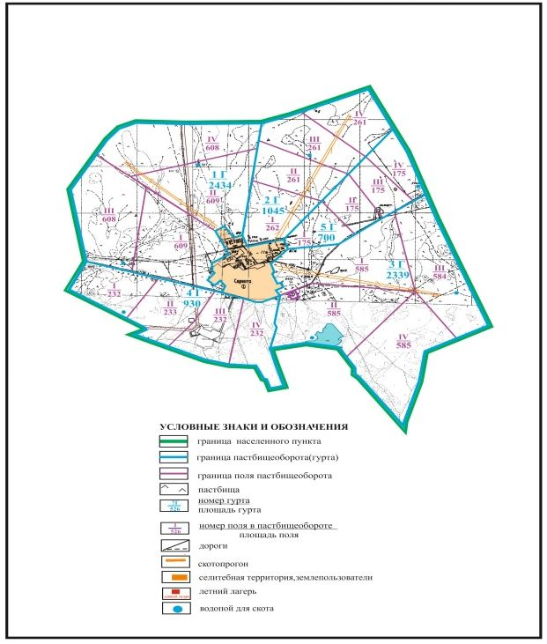

Приложение 79
к Плану по управлению
пастбищами и их использованию
по Абайскому району
на 2018-2019 годы
Схема перераспределения пастбищ для размещения поголовья сельскохозяйственных животных в границах села Сарепта Дзержинского сельского округа Абайского района

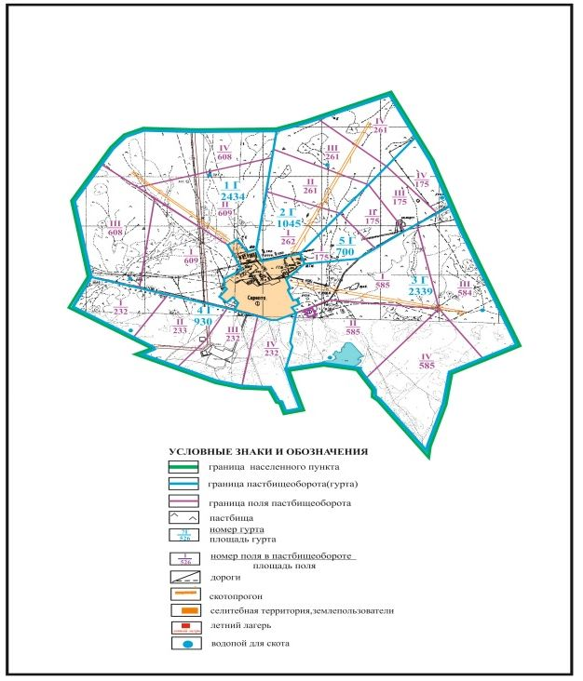

Приложение 80
к Плану по управлению
пастбищами и их использованию
по Абайскому району
на 2018-2019 годы
Схема расположения пастбищ собственников земельных участков и землепользователей на территории села Койбас Дзержинского сельского округа Абайского района

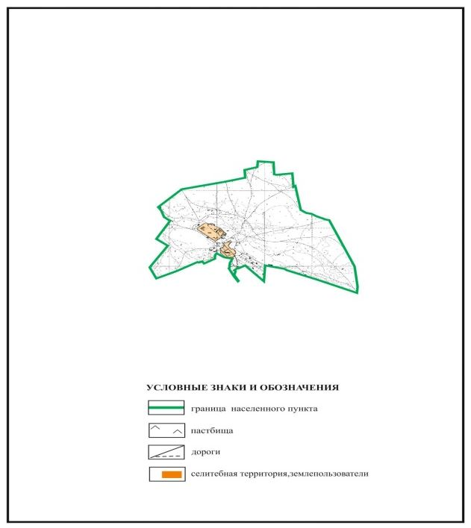

Приложение 81
к Плану по управлению
пастбищами и их использованию
по Абайскому району
на 2018-2019 годы
Схема размещения пастбищеоборотов в границах села Койбас Дзержинского сельского округа Абайского района

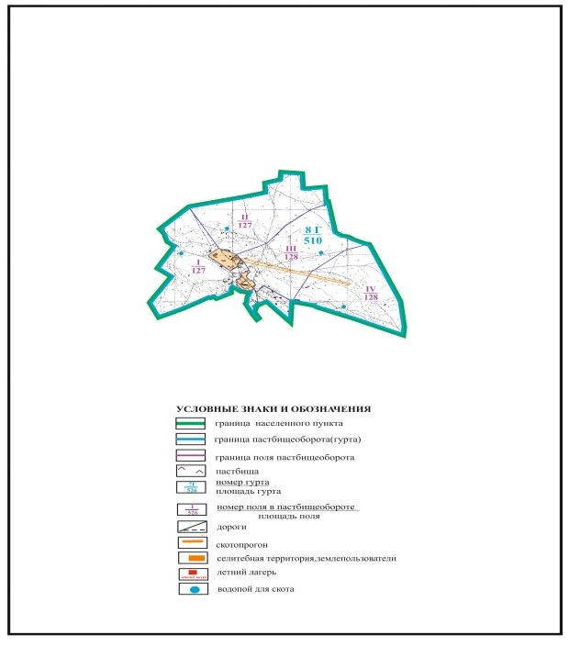

Приложение 82
к Плану по управлению
пастбищами и их использованию
по Абайскому району
на 2018-2019 годы
Схема внешних и внутренних границ и площадей пастбищ, объектов пастбищной инфраструктуры в границах села Койбас Дзержинского сельского округа Абайского района

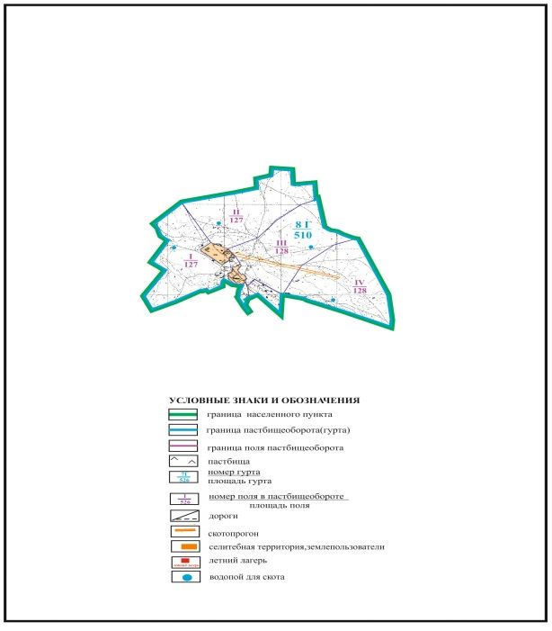

Приложение 83
к Плану по управлению
пастбищами и их использованию
по Абайскому району
на 2018-2019 годы
Схема доступа пастбищепользователей к водоисточникам в границах села Койбас Дзержинского сельского округа Абайского района

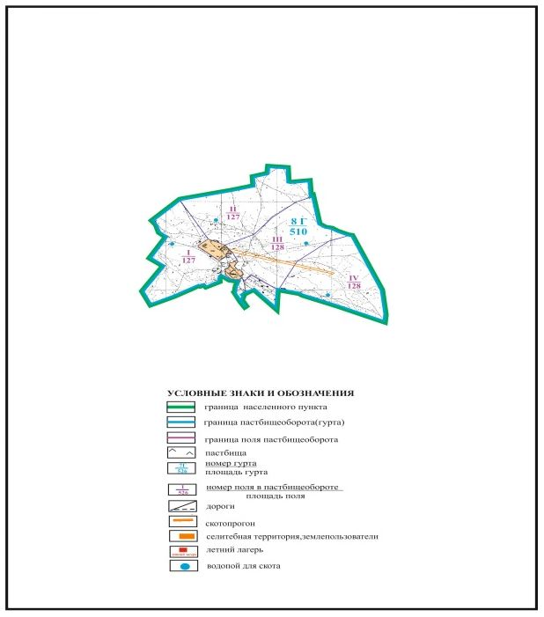

Приложение 84
к Плану по управлению
пастбищами и их использованию
по Абайскому району
на 2018-2019 годы
Схема перераспределения пастбищ для размещения поголовья сельскохозяйственных животных в границах села Койбас Дзержинского сельского округа Абайского района

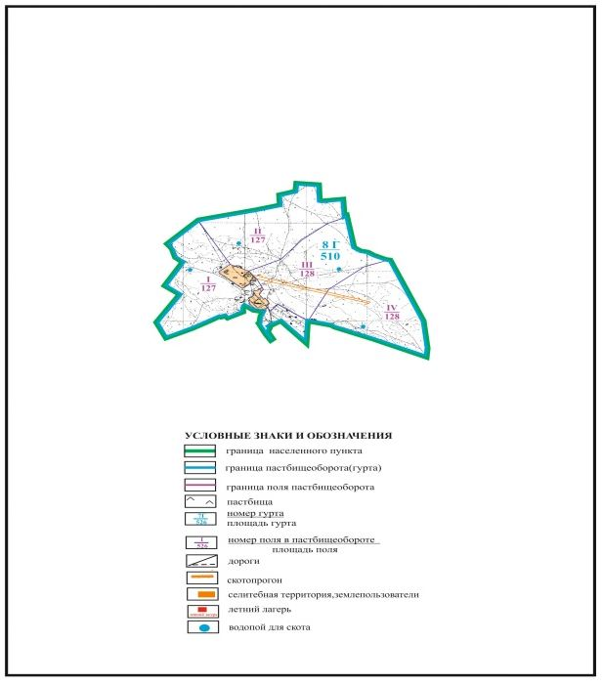

Приложение 85
к Плану по управлению
пастбищами и их использованию
по Абайскому району
на 2018-2019 годы
Схема расположения пастбищ собственников земельных участков и землепользователей на территории села Коянды Дзержинского сельского округа Абайского района

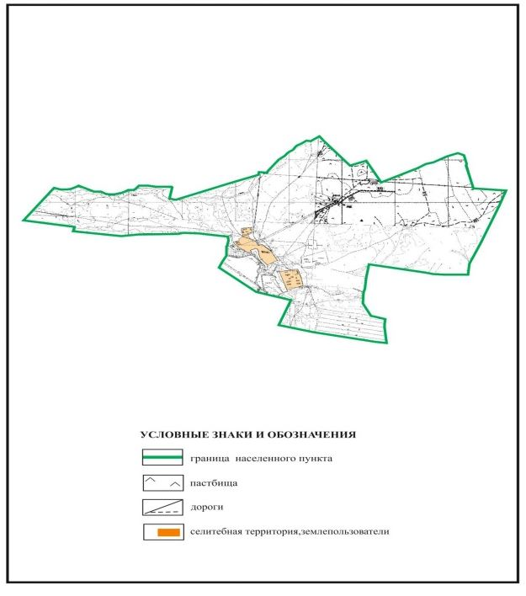

Приложение 86
к Плану по управлению
пастбищами и их использованию
по Абайскому району
на 2018-2019 годы
Схема размещения пастбищеоборотов в границах села Коянды Дзержинского сельского округа Абайского района

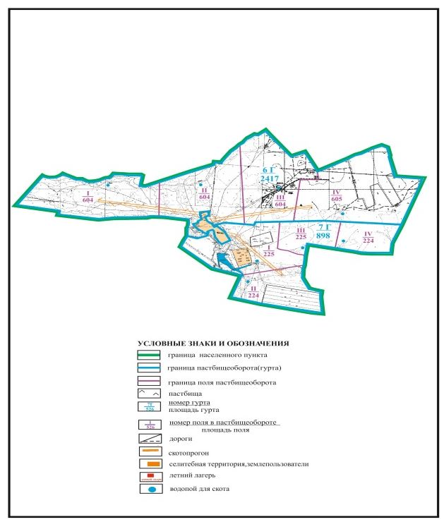

Приложение 87
к Плану по управлению
пастбищами и их использованию
по Абайскому району
на 2018-2019 годы
Схема внешних и внутренних границ и площадей пастбищ, объектов пастбищной инфраструктуры в границах села Коянды Дзержинского сельского округа Абайского района

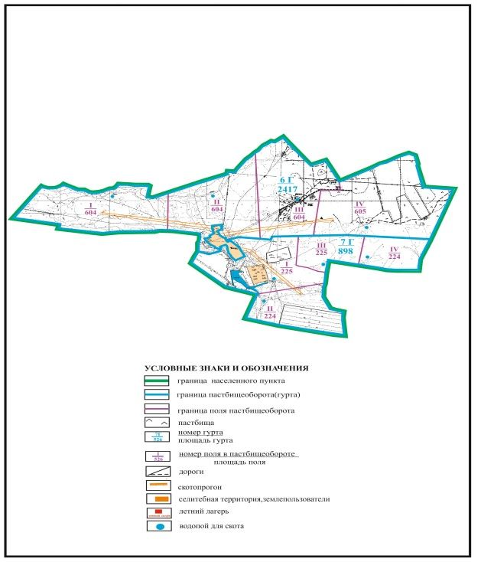

Приложение 88
к Плану по управлению
пастбищами и их использованию
по Абайскому району
на 2018-2019 годы
Схема доступа пастбищепользователей к водоисточникам в границах села Коянды Дзержинского сельского округа Абайского района

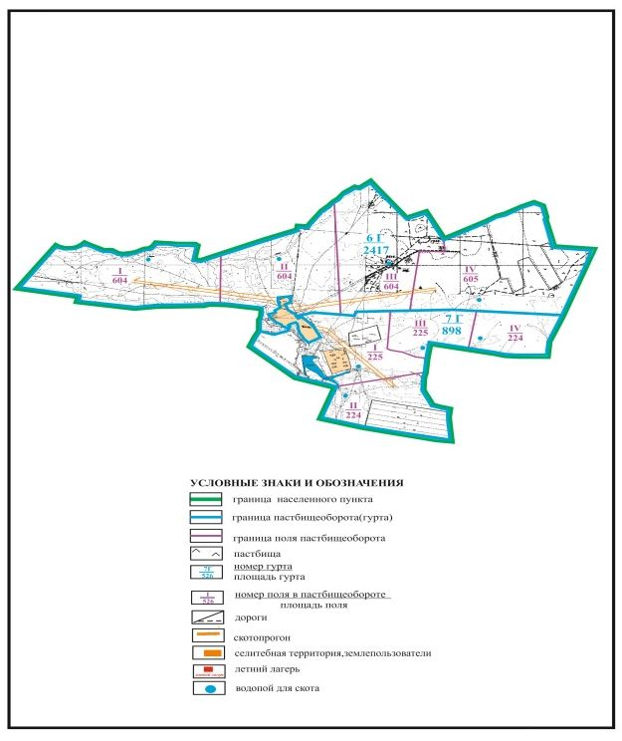

Приложение 89
к Плану по управлению
пастбищами и их использованию
по Абайскому району
на 2018-2019 годы
Схема перераспределения пастбищ для размещения поголовья сельскохозяйственных животных в границах села Коянды Дзержинского сельского округа Абайского района

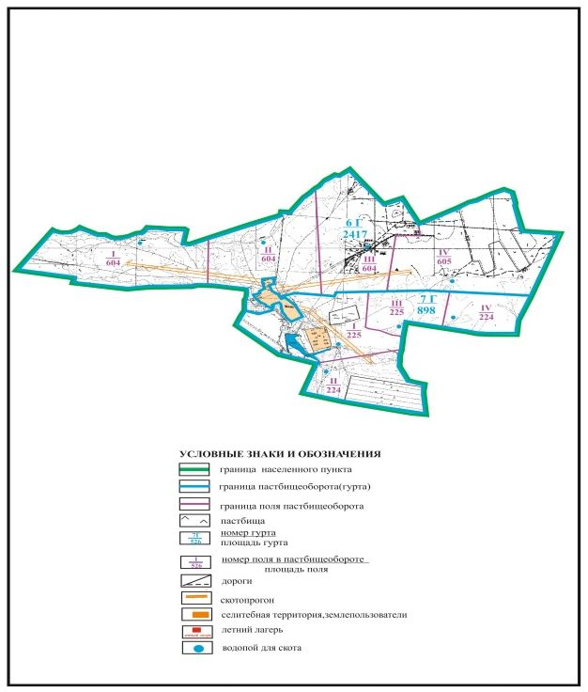

Приложение 90
к Плану по управлению
пастбищами и их использованию
по Абайскому району
на 2018-2019 годы
Схема расположения пастбищ собственников земельных участков и землепользователей на территории села Агрогородок Мичуринского сельского округа Абайского района (основной участок)

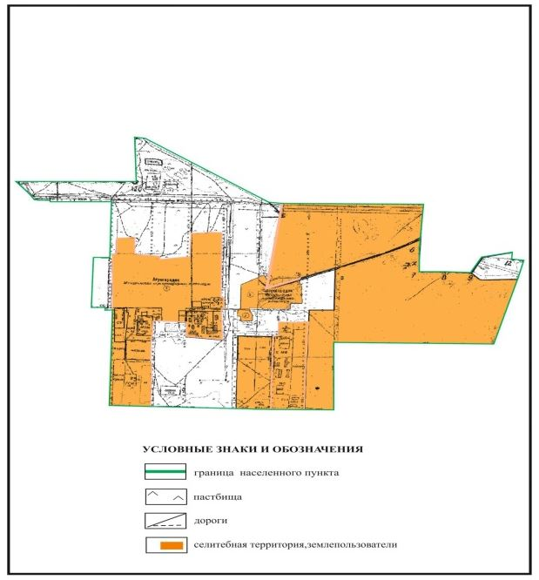

Приложение 91
к Плану по управлению
пастбищами и их использованию
по Абайскому району
на 2018-2019 годы
Схема размещения пастбищеоборотов в границах села Агрогородок Мичуринского сельского округа Абайского района (основной участок)

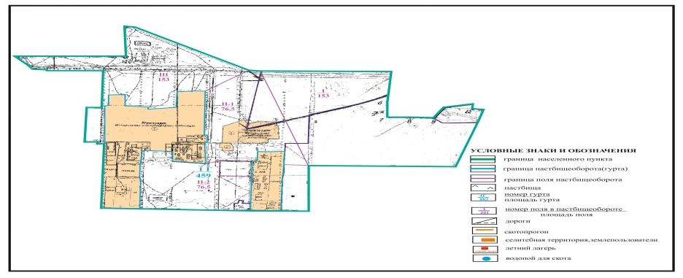

Приложение 92
к Плану по управлению
пастбищами и их использованию
по Абайскому району
на 2018-2019 годы
Схема внешних и внутренних границ и площадей пастбищ, объектов пастбищной инфраструктуры в границах села Агрогородок Мичуринского сельского округа Абайского района (основной участок)

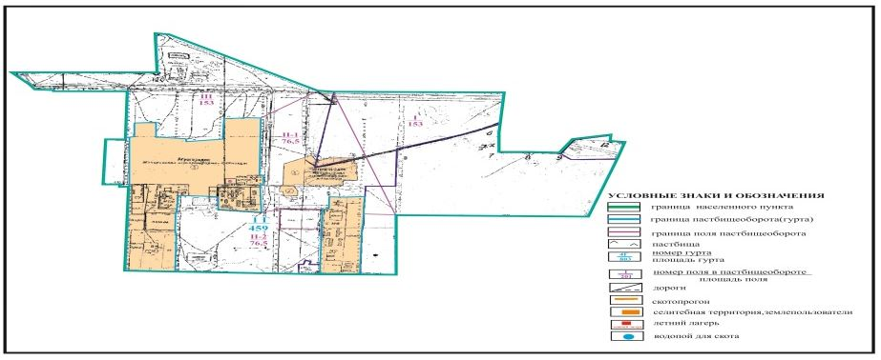

Приложение 93
к Плану по управлению
пастбищами и их использованию
по Абайскому району
на 2018-2019 годы
Схема доступа пастбищепользователей к водоисточникам в границах села Агрогородок Мичуринского сельского округа Абайского района (основной участок)

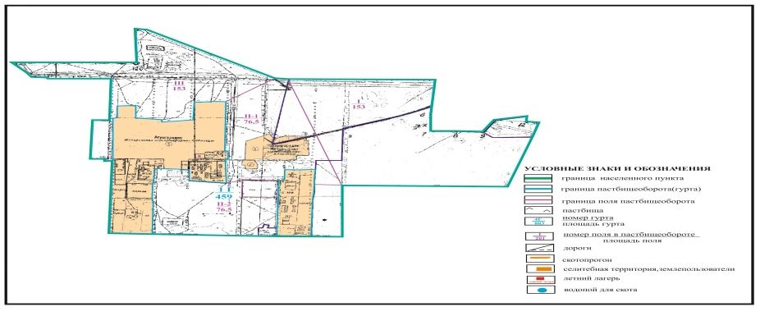

Приложение 94
к Плану по управлению
пастбищами и их использованию
по Абайскому району
на 2018-2019 годы
Схема перераспределения пастбищ для размещения поголовья сельскохозяйственных животных в границах села Агрогородок Мичуринского сельского округа Абайского района (основной участок)

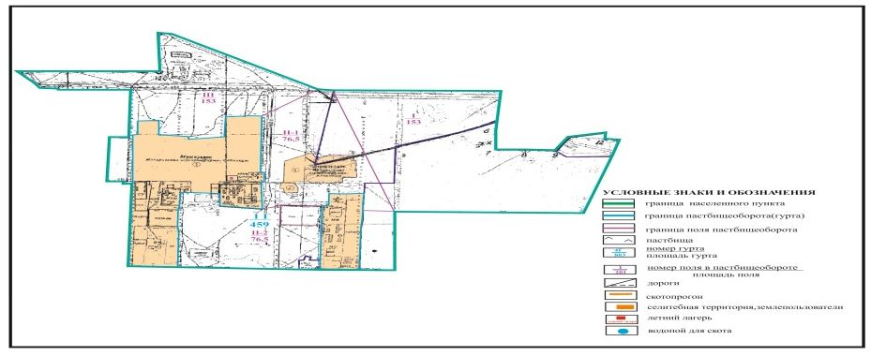

Приложение 95
к Плану по управлению
пастбищами и их использованию
по Абайскому району
на 2018-2019 годы
Схема расположения пастбищ собственников земельных участков и землепользователей на территории села Агрогородок Мичуринского сельского округа Абайского района

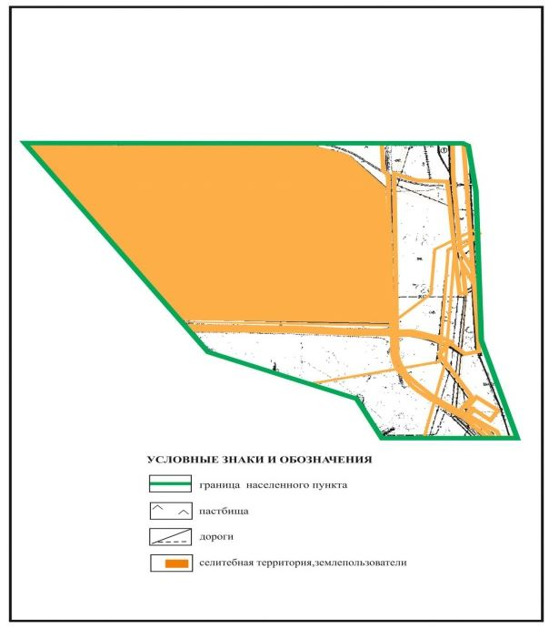

Приложение 96
к Плану по управлению
пастбищами и их использованию
по Абайскому району
на 2018-2019 годы
Схема размещения пастбищеоборотов в границах села Агрогородок Мичуринского сельского округа Абайского района

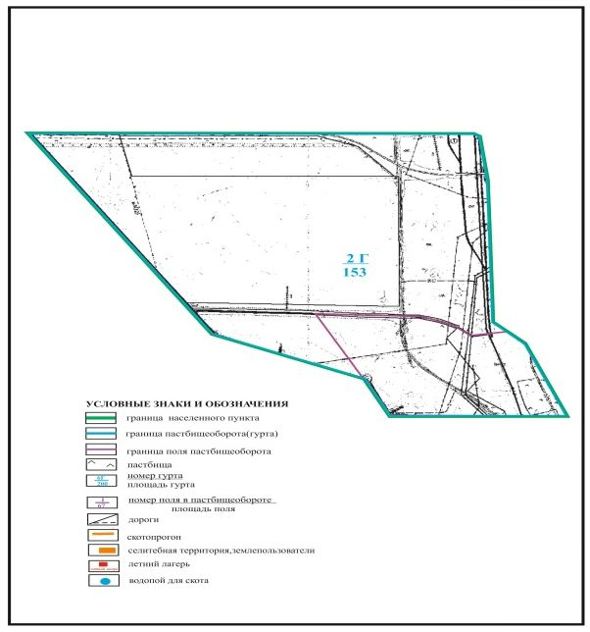

Приложение 97
к Плану по управлению
пастбищами и их использованию
по Абайскому району
на 2018-2019 годы
Схема внешних и внутренних границ и площадей пастбищ, объектов пастбищной инфраструктуры в границах села Агрогородок Мичуринского сельского округа Абайского района

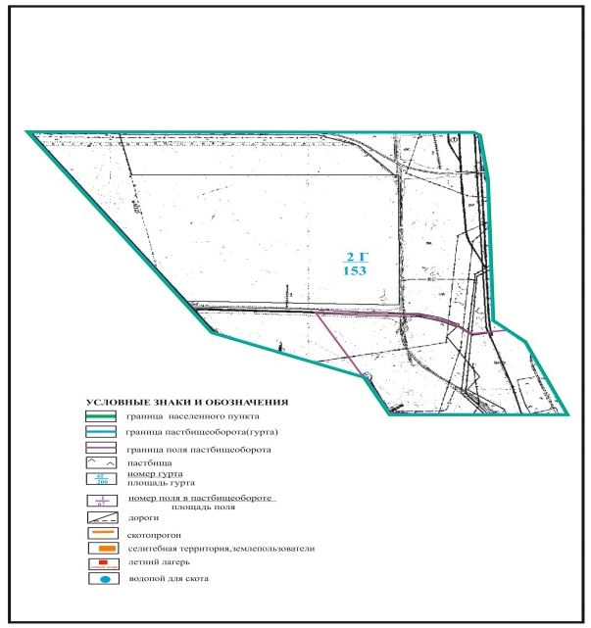

Приложение 98
к Плану по управлению
пастбищами и их использованию
по Абайскому району
на 2018-2019 годы
Схема доступа пастбищепользователей к водоисточникам в границах села Агрогородок Мичуринского сельского округа Абайского района

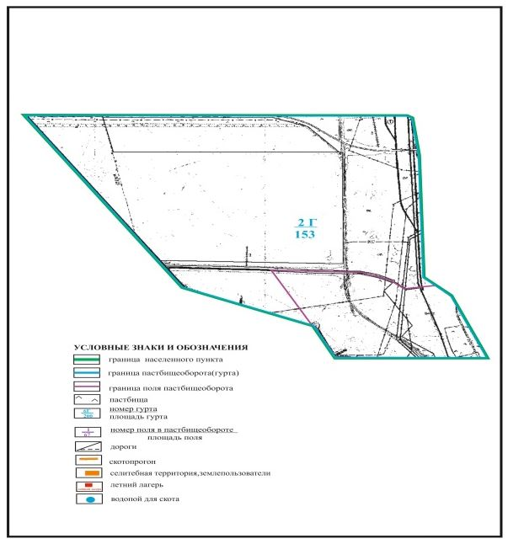

Приложение 99
к Плану по управлению
пастбищами и их использованию
по Абайскому району
на 2018-2019 годы
Схема перераспределения пастбищ для размещения поголовья сельскохозяйственных животных в границах села Агрогородок Мичуринского сельского округа Абайского района

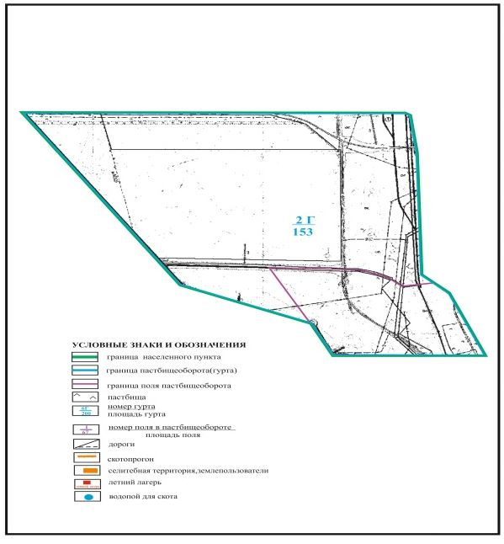

Приложение 100
к Плану по управлению
пастбищами и их использованию
по Абайскому району
на 2018-2019 годы
Схема расположения пастбищ собственников земельных участков и землепользователей на территории села Садовое Мичуринского сельского округа Абайского района

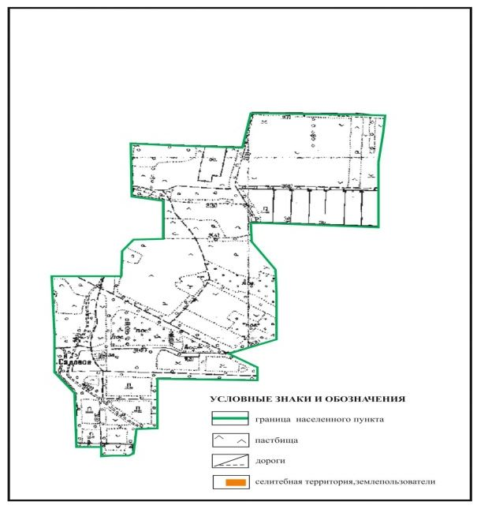

Приложение 101
к Плану по управлению
пастбищами и их использованию
по Абайскому району
на 2018-2019 годы
Схема размещения пастбищеоборотов в границах села Садовое Мичуринского сельского округа Абайского района

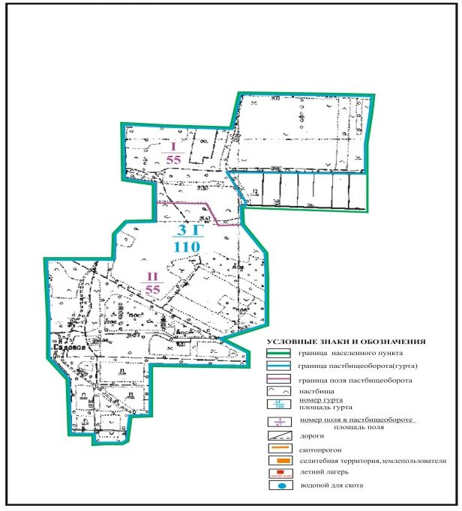

Приложение 102
к Плану по управлению
пастбищами и их использованию
по Абайскому району
на 2018-2019 годы
Схема внешних и внутренних границ и площадей пастбищ, объектов пастбищной инфраструктуры в границах села Садовое Мичуринского сельского округа Абайского района

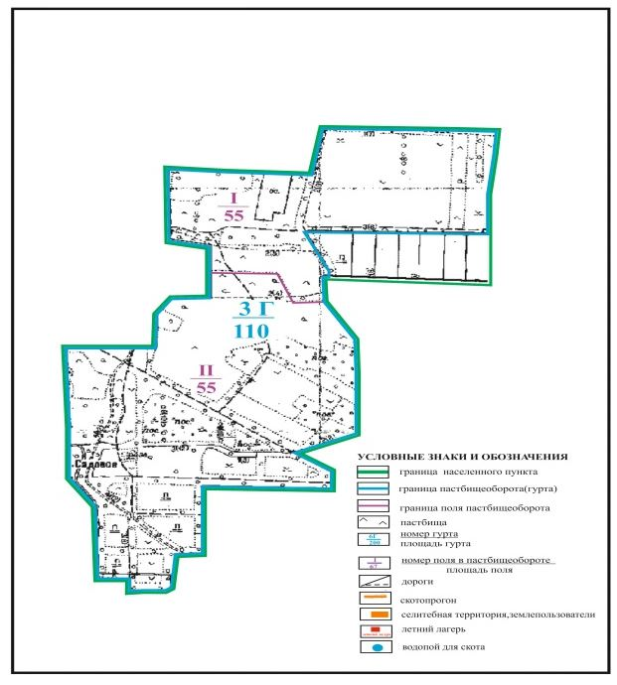

Приложение 103
к Плану по управлению
пастбищами и их использованию
по Абайскому району
на 2018-2019 годы
Схема доступа пастбищепользователей к водоисточникам в границах села Садовое Мичуринского сельского округа Абайского района

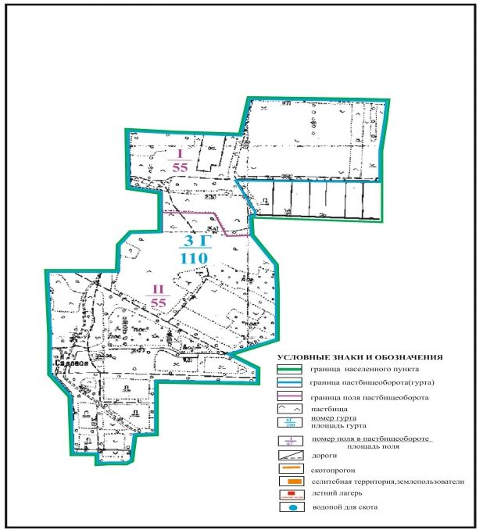

Приложение 104
к Плану по управлению
пастбищами и их использованию
по Абайскому району
на 2018-2019 годы
Схема перераспределения пастбищ для размещения поголовья сельскохозяйственных животных в границах села Садовое Мичуринского сельского округа Абайского района

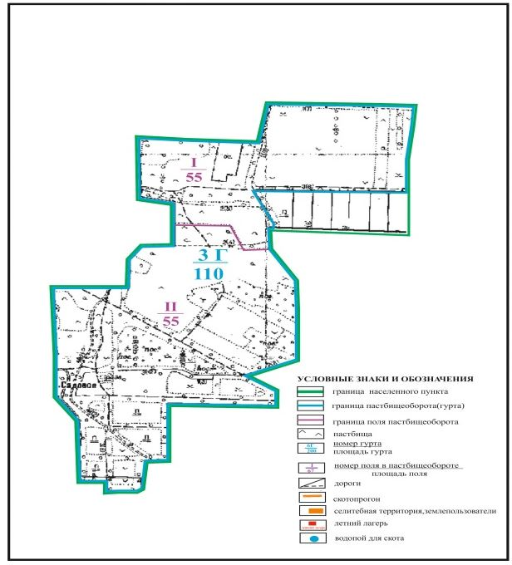

Приложение 105
к Плану по управлению
пастбищами и их использованию
по Абайскому району
на 2018-2019 годы
Схема расположения пастбищ собственников земельных участков и землепользователей на территории села Ягодное Мичуринского сельского округа Абайского района (участки 1, 2)

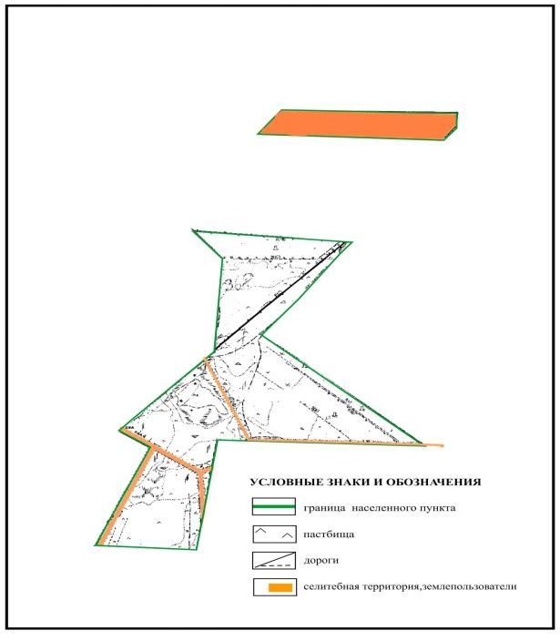

Приложение 106
к Плану по управлению
пастбищами и их использованию
по Абайскому району
на 2018-2019 годы
Схема размещения пастбищеоборотов в границах села Ягодное Мичуринского сельского округа Абайского района (участки 1, 2)

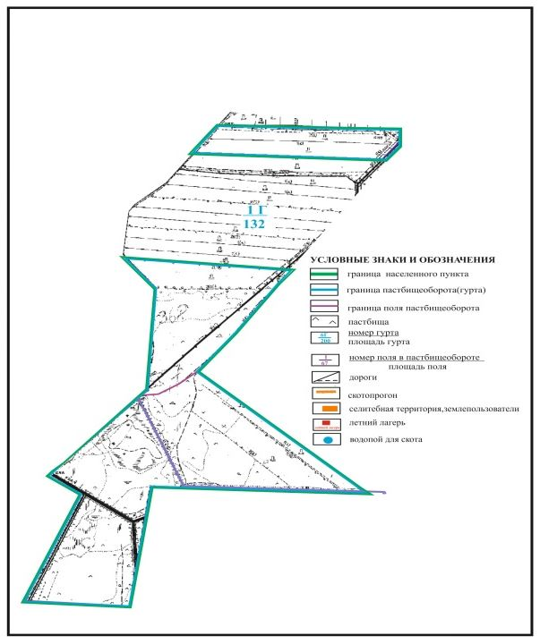

Приложение 107
к Плану по управлению
пастбищами и их использованию
по Абайскому району
на 2018-2019 годы
Схема внешних и внутренних границ и площадей пастбищ, объектов пастбищной инфраструктуры в границах села Ягодное Мичуринского сельского округа Абайского района (участки 1, 2)

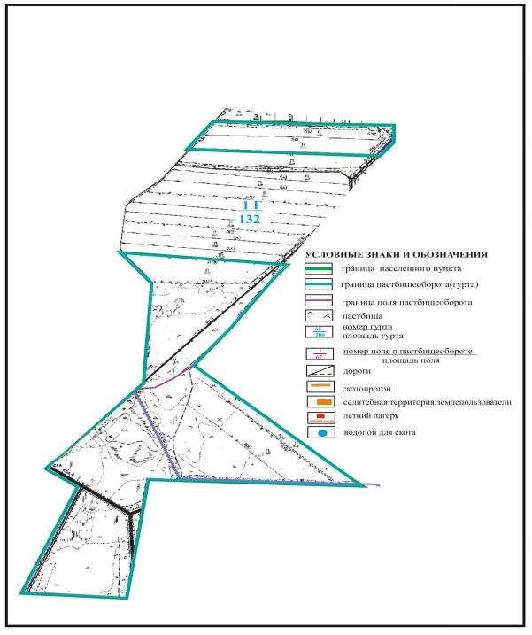

Приложение 108
к Плану по управлению
пастбищами и их использованию
по Абайскому району
на 2018-2019 годы
Схема доступа пастбищепользователей к водоисточникам в границах села Ягодное Мичуринского сельского округа Абайского района (участки 1, 2)

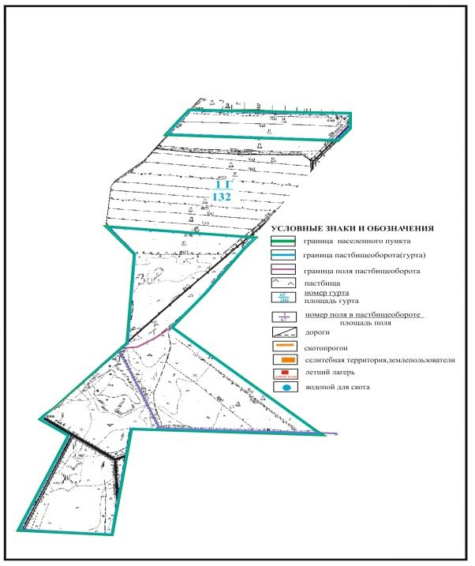

Приложение 109
к Плану по управлению
пастбищами и их использованию
по Абайскому району
на 2018-2019 годы
Схема перераспределения пастбищ для размещения поголовья сельскохозяйственных животных в границах села Ягодное Мичуринского сельского округа Абайского района (участки 1, 2)

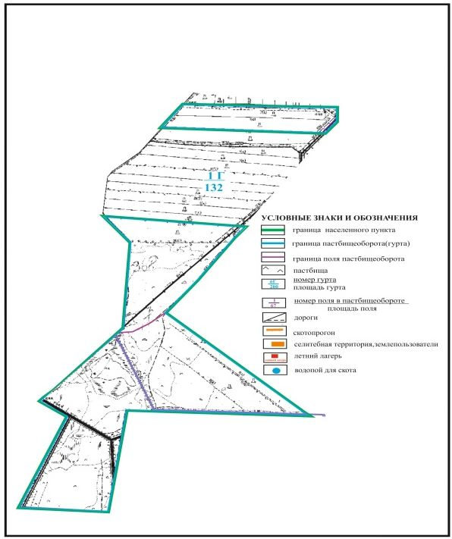

Приложение 110
к Плану по управлению
пастбищами и их использованию
по Абайскому району
на 2018-2019 годы
Схема расположения пастбищ собственников земельных участков и землепользователей на территории села Самарка Самарского сельского округа Абайского района

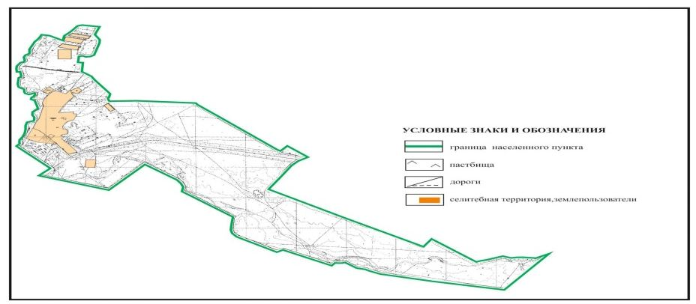

Приложение 111
к Плану по управлению
пастбищами и их использованию
по Абайскому району
на 2018-2019 годы
Схема размещения пастбищеоборотов в границах села Самарка Самарского сельского округа Абайского района

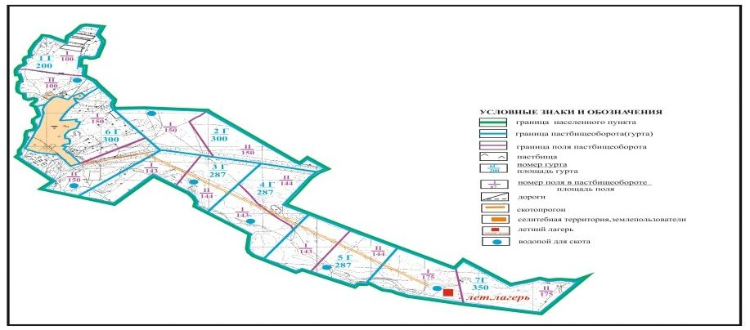

Приложение 112
к Плану по управлению
пастбищами и их использованию
по Абайскому району
на 2018-2019 годы
Схема внешних и внутренних границ и площадей пастбищ, объектов пастбищной инфраструктуры в границах села Самарка Самарского сельского округа Абайского района

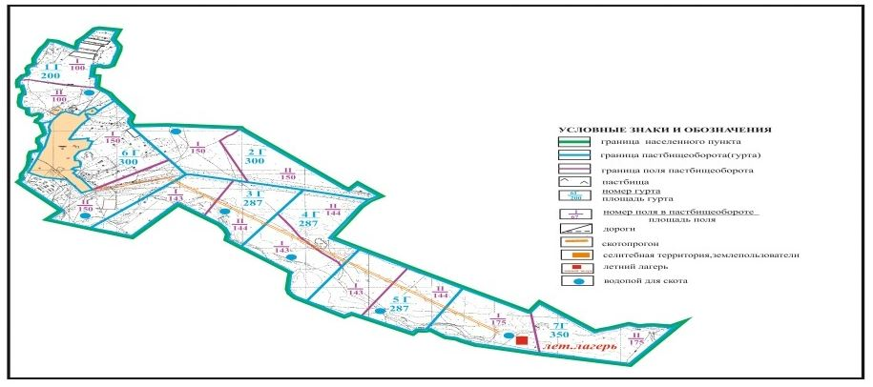

Приложение 113
к Плану по управлению
пастбищами и их использованию
по Абайскому району
на 2018-2019 годы
Схема доступа пастбищепользователей к водоисточникам в границах села Самарка Самарского сельского округа Абайского района

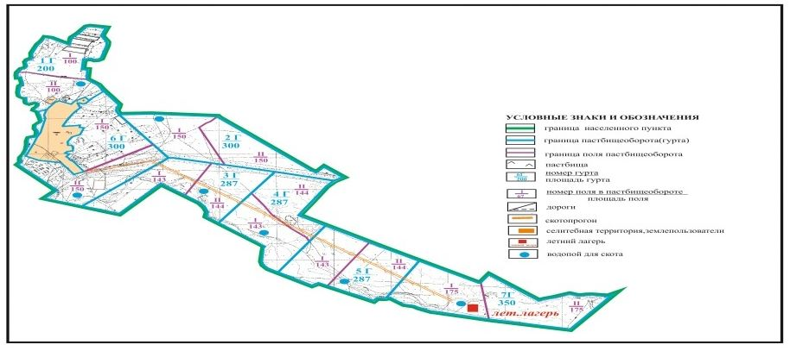

Приложение 114
к Плану по управлению
пастбищами и их использованию
по Абайскому району
на 2018-2019 годы
Схема перераспределения пастбищ для размещения поголовья сельскохозяйственных животных в границах села Самарка Самарского сельского округа Абайского района

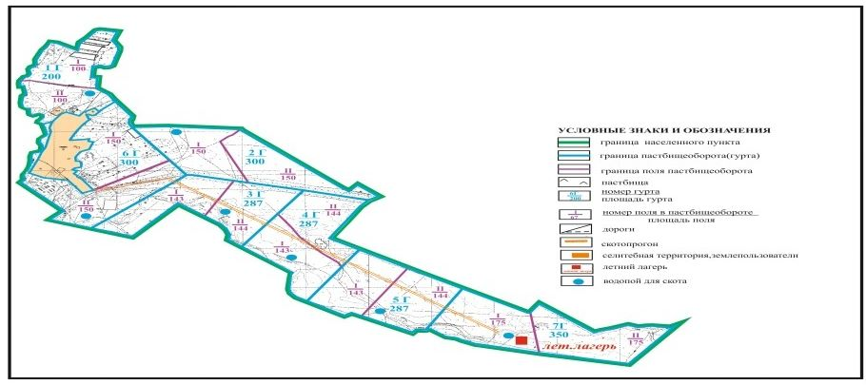

Приложение 115
к Плану по управлению
пастбищами и их использованию
по Абайскому району
на 2018-2019 годы
Схема расположения пастбищ собственников земельных участков и землепользователей на территории села Пруды Самарского сельского округа Абайского района

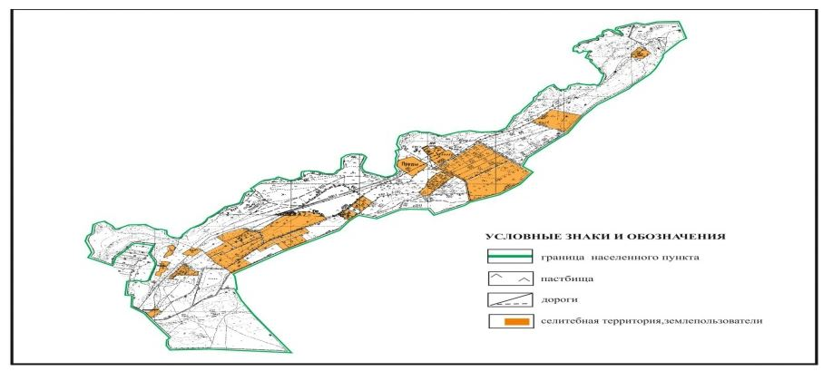

Приложение 116
к Плану по управлению
пастбищами и их использованию
по Абайскому району
на 2018-2019 годы
Схема размещения пастбищеоборотов в границах села Пруды Самарского сельского округа Абайского района

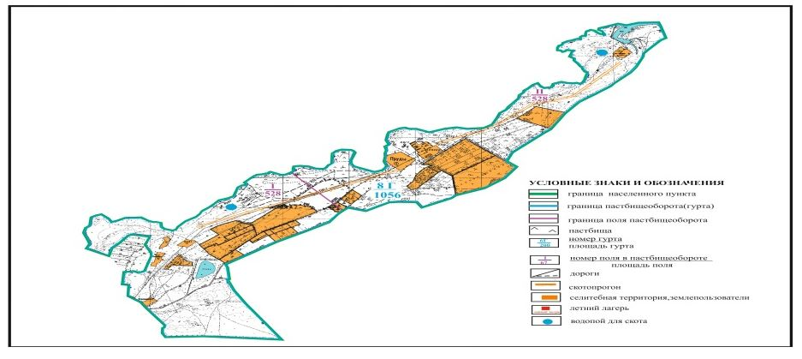

Приложение 117
к Плану по управлению
пастбищами и их использованию
по Абайскому району
на 2018-2019 годы
Схема внешних и внутренних границ и площадей пастбищ, объектов пастбищной инфраструктуры в границах села Пруды Самарского сельского округа Абайского района

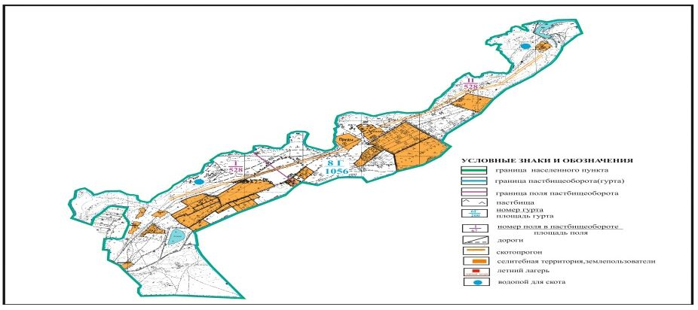

Приложение 118
к Плану по управлению
пастбищами и их использованию
по Абайскому району
на 2018-2019 годы
Схема доступа пастбищепользователей к водоисточникам в границах села Пруды Самарского сельского округа Абайского района

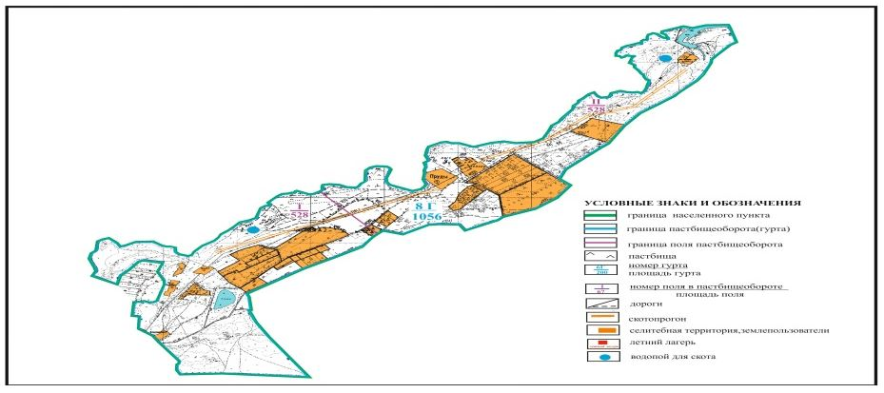

Приложение 119
к Плану по управлению
пастбищами и их использованию
по Абайскому району
на 2018-2019 годы
Схема перераспределения пастбищ для размещения поголовья сельскохозяйственных животных в границах села Пруды Самарского сельского округа Абайского района

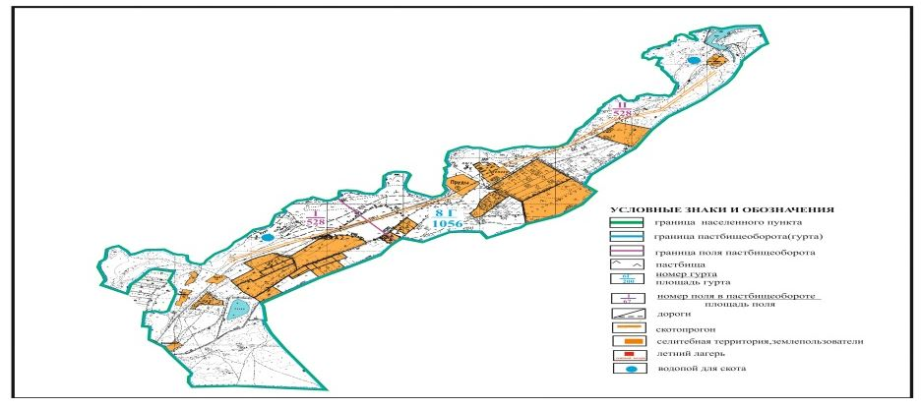

Приложение 120
к Плану по управлению
пастбищами и их использованию
по Абайскому району
на 2018-2019 годы
Схема расположения пастбищ собственников земельных участков и землепользователей на территории села Бородиновка Самарского сельского округа Абайского района

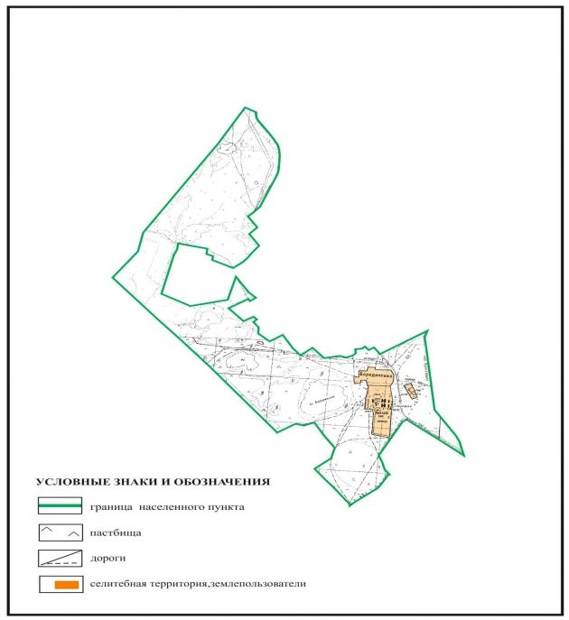

Приложение 121
к Плану по управлению
пастбищами и их использованию
по Абайскому району
на 2018-2019 годы
Схема размещения пастбищеоборотов в границах села Бородиновка Самарского сельского округа Абайского района

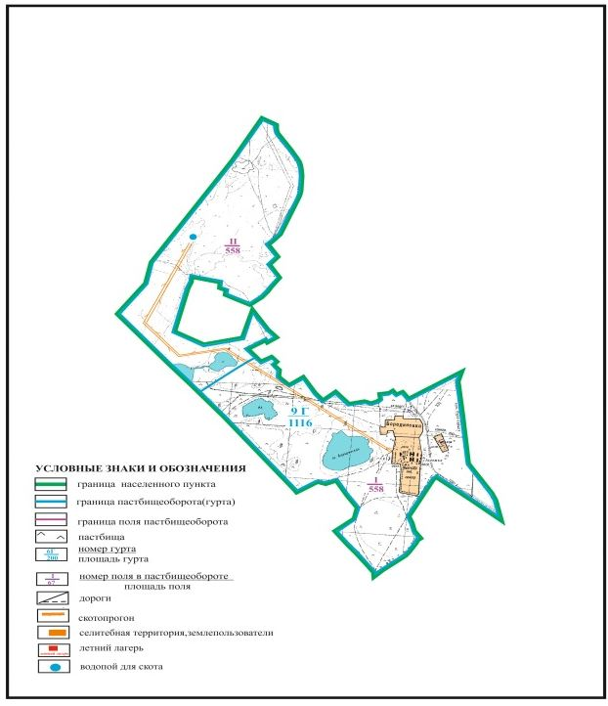

Приложение 122
к Плану по управлению
пастбищами и их использованию
по Абайскому району
на 2018-2019 годы
Схема внешних и внутренних границ и площадей пастбищ, объектов пастбищной инфраструктуры в границах села Бородиновка Самарского сельского округа Абайского района

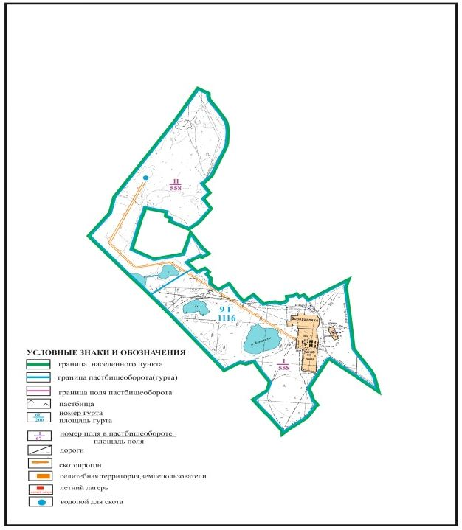

Приложение 123
к Плану по управлению
пастбищами и их использованию
по Абайскому району
на 2018-2019 годы
Схема доступа пастбищепользователей к водоисточникам в границах села Бородиновка Самарского сельского округа Абайского района

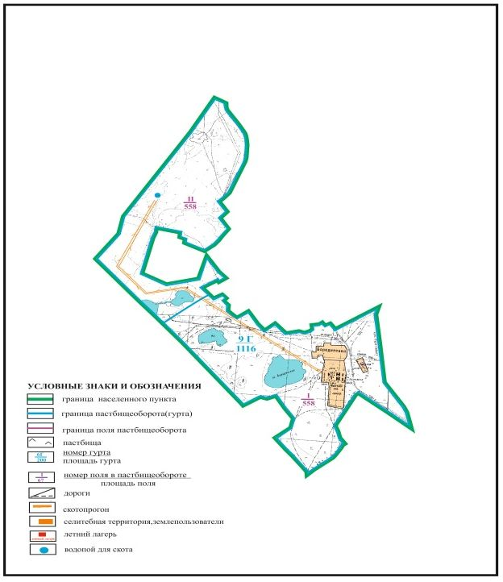

Приложение 124
к Плану по управлению
пастбищами и их использованию
по Абайскому району
на 2018-2019 годы
Схема перераспределения пастбищ для размещения поголовья сельскохозяйственных животных в границах села Бородиновка Самарского сельского округа Абайского района

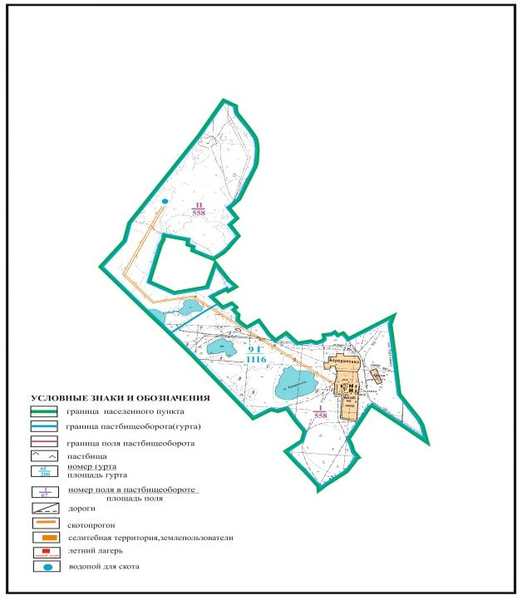

Приложение 125
к Плану по управлению
пастбищами и их использованию
по Абайскому району
на 2018-2019 годы
Схема расположения пастбищ собственников земельных участков и землепользователей на территории поселка Южный Абайского района

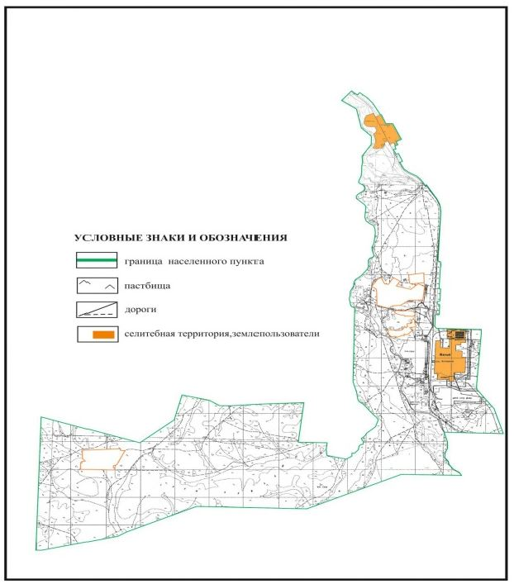

Приложение 126
к Плану по управлению
пастбищами и их использованию
по Абайскому району
на 2018-2019 годы
Схема размещения пастбищеоборотов в границах поселка Южный Абайского района

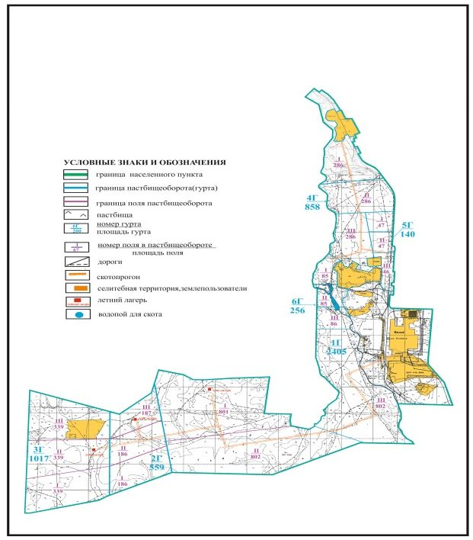

Приложение 127
к Плану по управлению
пастбищами и их использованию
по Абайскому району
на 2018-2019 годы
Схема внешних и внутренних границ и площадей пастбищ, объектов пастбищной инфраструктуры в границах поселка Южный Абайского района

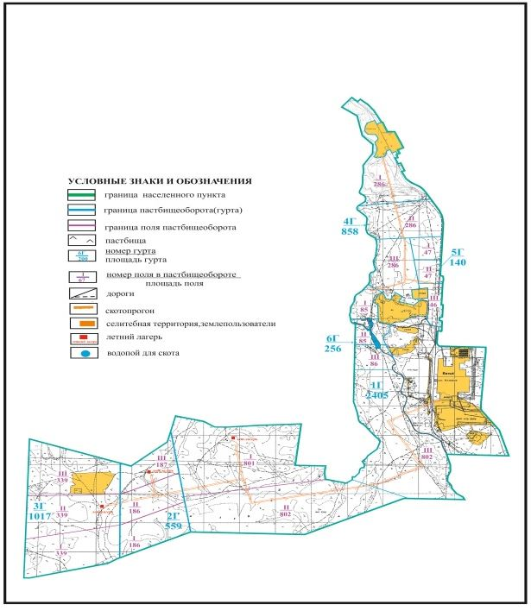

Приложение 128
к Плану по управлению
пастбищами и их использованию
по Абайскому району
на 2018-2019 годы
Схема доступа пастбищепользователей к водоисточникам в границах поселка Южный Абайского района

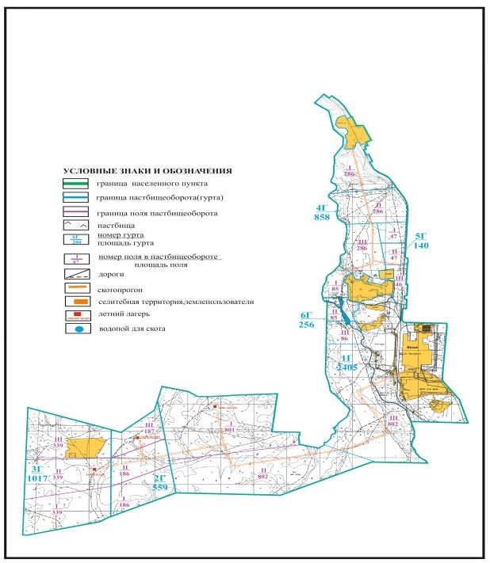

Приложение 129
к Плану по управлению
пастбищами и их использованию
по Абайскому району
на 2018-2019 годы
Схема перераспределения пастбищ для размещения поголовья сельскохозяйственных животных в границах поселка Южный Абайского района

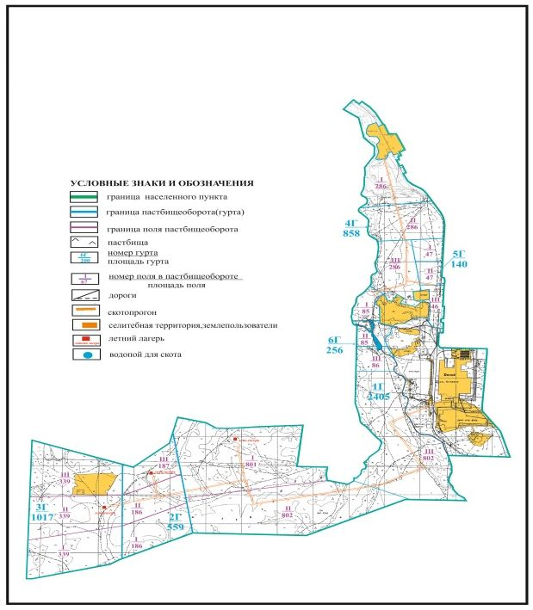

Приложение 130
к Плану по управлению
пастбищами и их использованию
по Абайскому району
на 2018-2019 годы
Схема расположения пастбищ собственников земельных участков и землепользователей на территории сел Жартас и Каракога Карагандинского сельского округа Абайского района

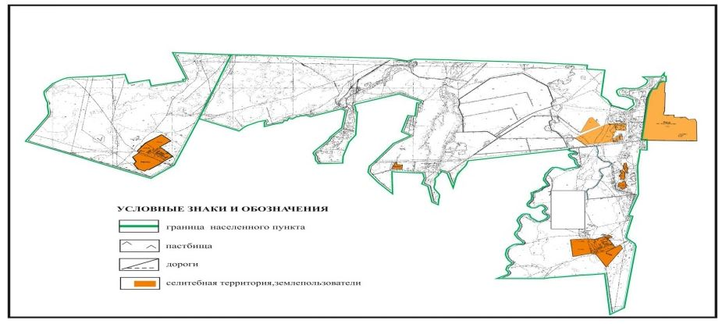

Приложение 131
к Плану по управлению
пастбищами и их использованию
по Абайскому району
на 2018-2019 годы
Схема размещения пастбищеоборотов в границах сел Жартас и Каракога Карагандинского сельского округа Абайского района

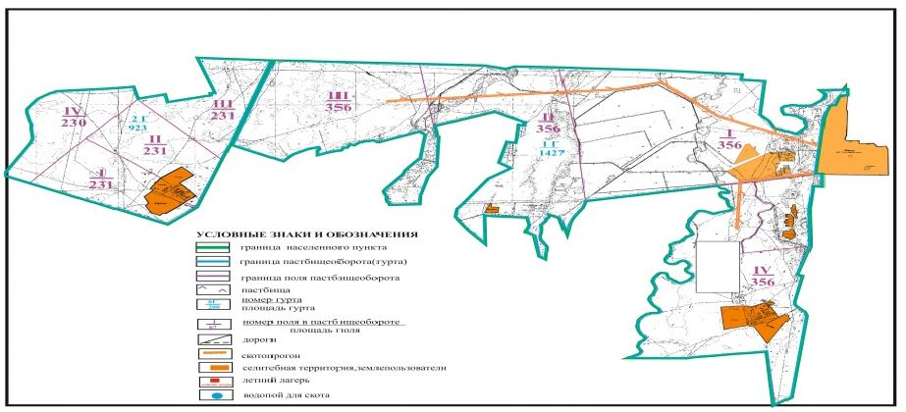

Приложение 132
к Плану по управлению
пастбищами и их использованию
по Абайскому району
на 2018-2019 годы
Схема внешних и внутренних границ и площадей пастбищ, объектов пастбищной инфраструктуры в границах сел Жартас и Каракога Карагандинского сельского округа Абайского района

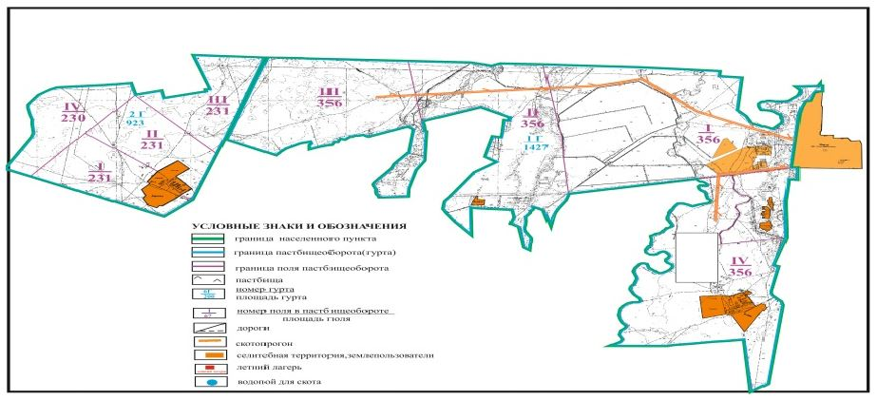

Приложение 133
к Плану по управлению
пастбищами и их использованию
по Абайскому району
на 2018-2019 годы
Схема доступа пастбищепользователей к водоисточникам в границах сел Жартас и Каракога Карагандинского сельского округа Абайского района

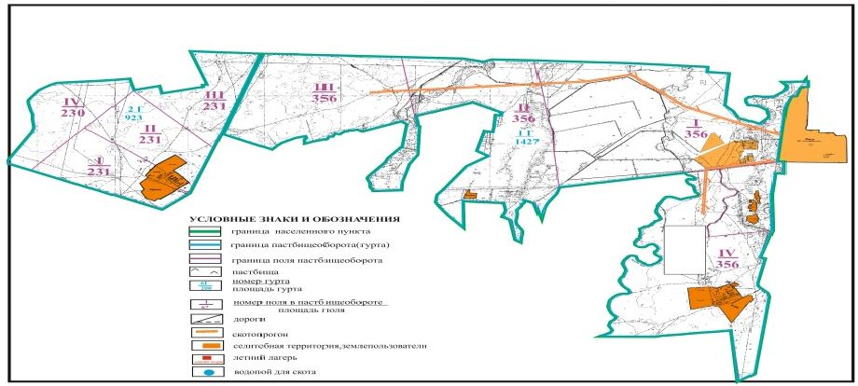

Приложение 134
к Плану по управлению
пастбищами и их использованию
по Абайскому району
на 2018-2019 годы
Схема перераспределения пастбищ для размещения поголовья сельскохозяйственных животных в границах сел Жартас и Каракога Карагандинского сельского округа Абайского района

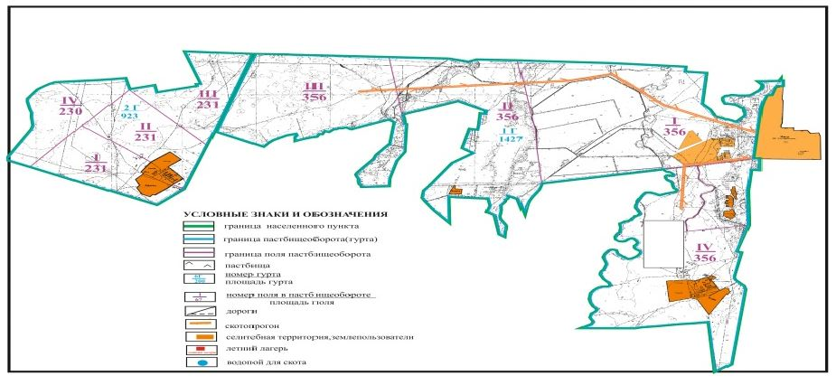

Приложение 135
к Плану по управлению
пастбищами и их использованию
по Абайскому району
на 2018-2019 годы
Схема расположения пастбищ собственников земельных участков и землепользователей на территории сел Восход и Поливное Карагандинского сельского округа Абайского района

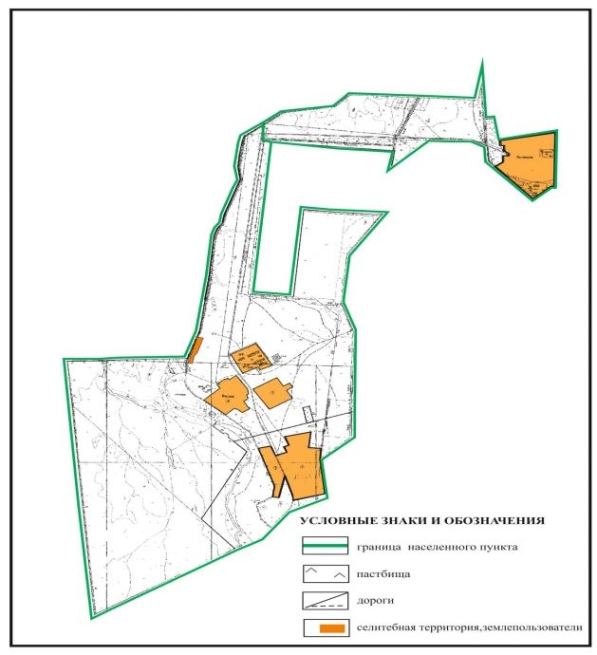

Приложение 136
к Плану по управлению
пастбищами и их использованию
по Абайскому району
на 2018-2019 годы
Схема размещения пастбищеоборотов в границах сел Восход и Поливное Карагандинского сельского округа Абайского района

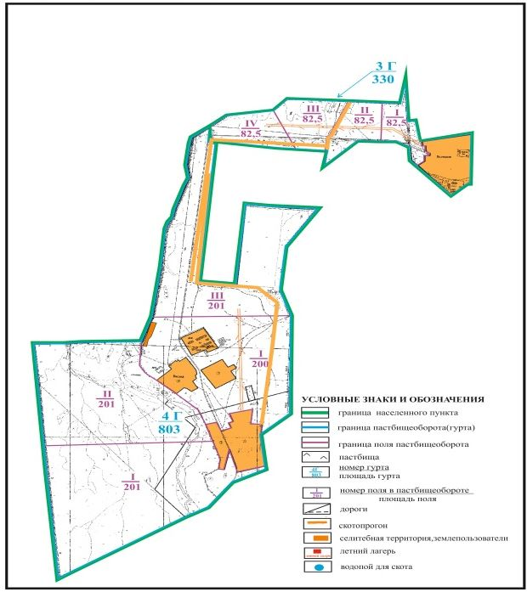

Приложение 137
к Плану по управлению
пастбищами и их использованию
по Абайскому району
на 2018-2019 годы
Схема внешних и внутренних границ и площадей пастбищ, объектов пастбищной инфраструктуры в границах сел Восход и Поливное Карагандинского сельского округа Абайского района

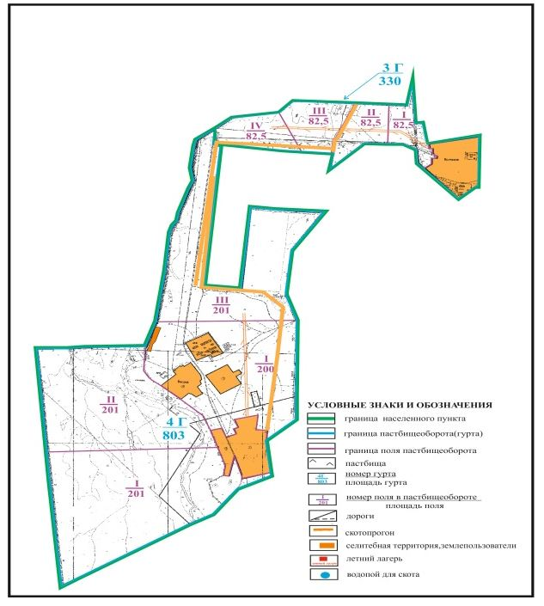

Приложение 138
к Плану по управлению
пастбищами и их использованию
по Абайскому району
на 2018-2019 годы
Схема доступа пастбищепользователей к водоисточникам в границах сел Восход и Поливное Карагандинского сельского округа Абайского района

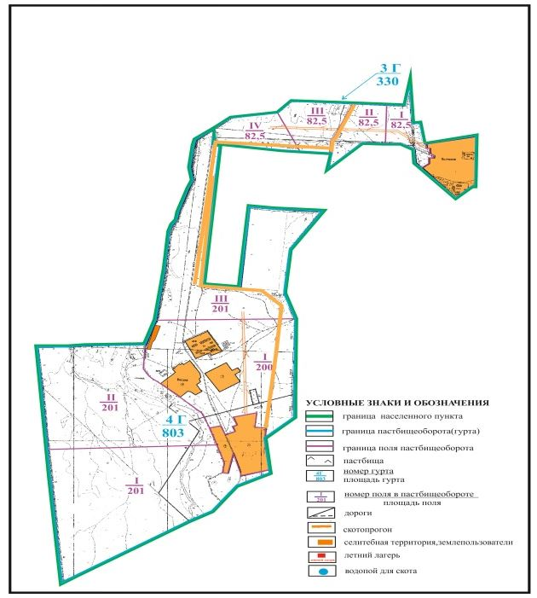

Приложение 139
к Плану по управлению
пастбищами и их использованию
по Абайскому району
на 2018-2019 годы
Схема перераспределения пастбищ для размещения поголовья сельскохозяйственных животных в границах сел Восход и Поливное Карагандинского сельского округа Абайского района

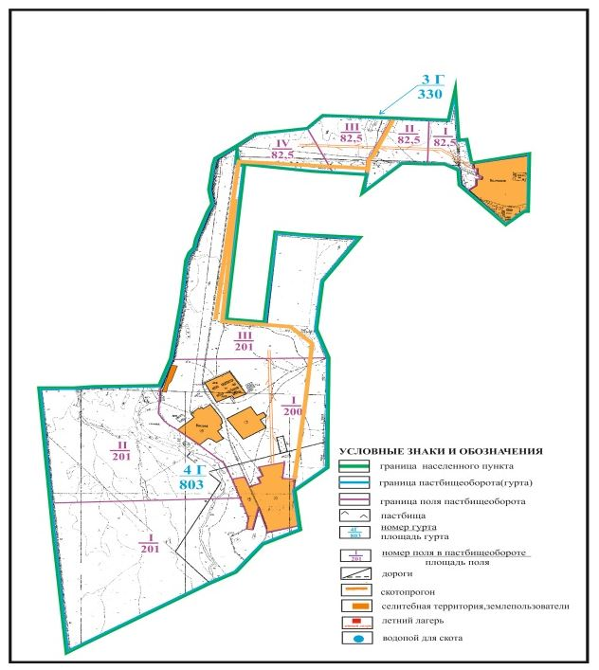

Приложение 140
к Плану по управлению
пастбищами и их использованию
по Абайскому району
на 2018-2019 годы
Схема расположения пастбищ собственников земельных участков и землепользователей на территории села Есенгельды Есенгельдинского сельского округа Абайского района

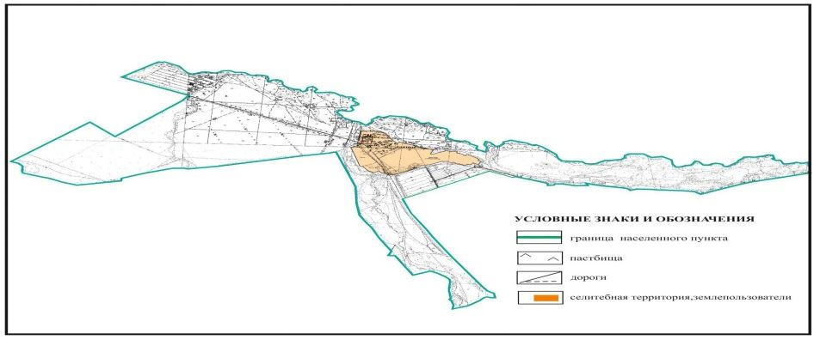

Приложение 141
к Плану по управлению
пастбищами и их использованию
по Абайскому району
на 2018-2019 годы
Схема Размещения пастбищеоборотов в границах села Есенгельды Есенгельдинского сельского округа Абайского района

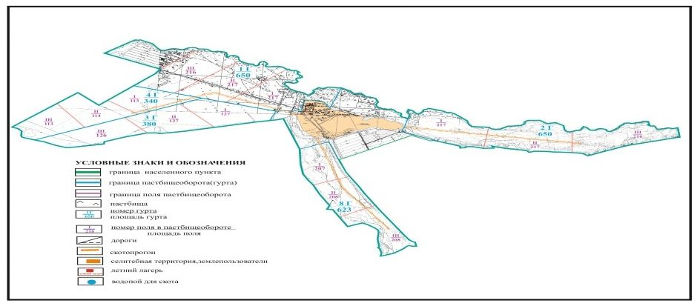

Приложение 142
к Плану по управлению
пастбищами и их использованию
по Абайскому району
на 2018-2019 годы
Схема внешних и внутренних границ и площадей пастбищ, объектов пастбищной инфраструктуры в границах села Есенгельды Есенгельдинского сельского округа Абайского района

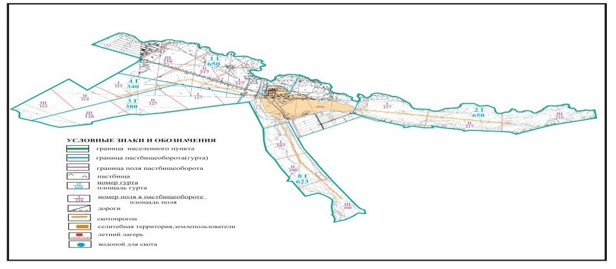

Приложение 143
к Плану по управлению
пастбищами и их использованию
по Абайскому району
на 2018-2019 годы
Схема доступа пастбищепользователей к водоисточникам в границах села Есенгельды Есенгельдинского сельского округа Абайского района

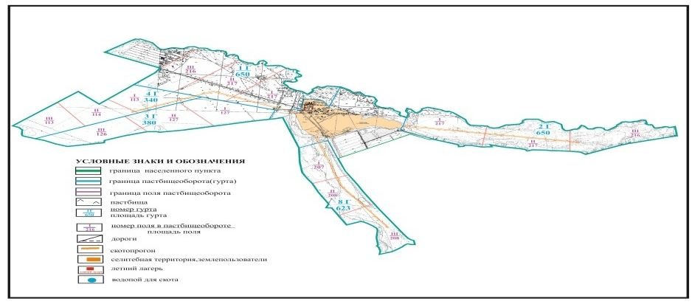

Приложение 144
к Плану по управлению
пастбищами и их использованию
по Абайскому району
на 2018-2019 годы
Схема перераспределения пастбищ для размещения поголовья сельскохозяйственных животных в границах села Есенгельды Есенгельдинского сельского округа Абайского района

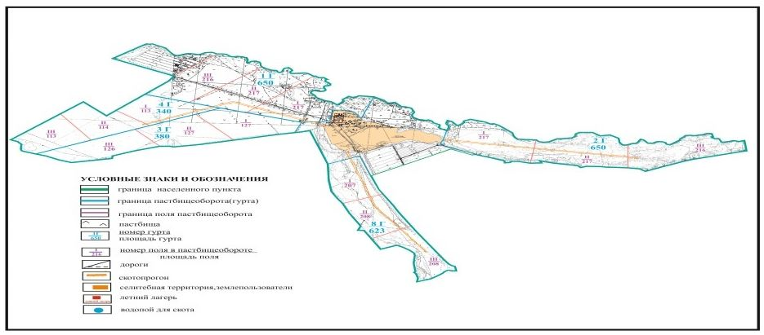

Приложение 145
к Плану по управлению
пастбищами и их использованию
по Абайскому району
на 2018-2019 годы
Схема расположения пастбищ собственников земельных участков и землепользователей на территории села Пахотное Есенгельдинского сельского округа Абайского района (основной участок)

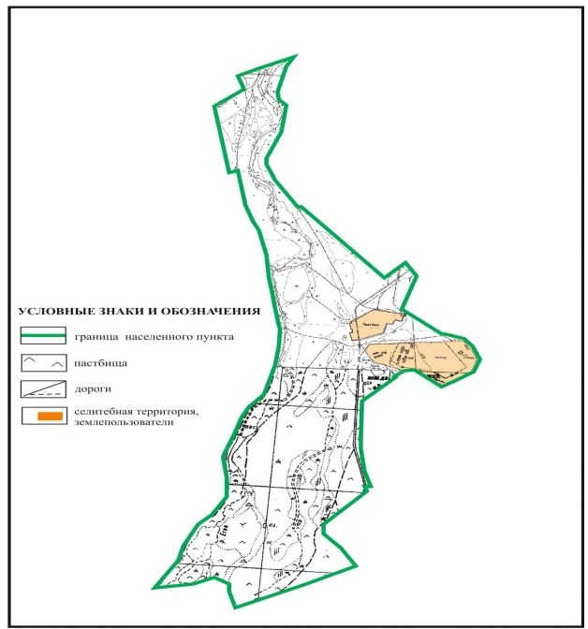

Приложение 146
к Плану по управлению
пастбищами и их использованию
по Абайскому району
на 2018-2019 годы
Схема размещения пастбищеоборотов в границах села Пахотное Есенгельдинского сельского округа Абайского района (основной участок)

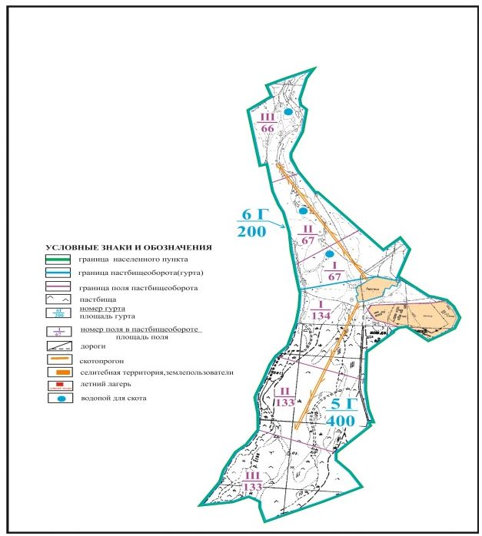

Приложение 147
к Плану по управлению
пастбищами и их использованию
по Абайскому району
на 2018-2019 годы
Схема внешних и внутренних границ и площадей пастбищ, объектов пастбищной инфраструктуры в границах села Пахотное Есенгельдинского сельского округа Абайского района (основной участок)

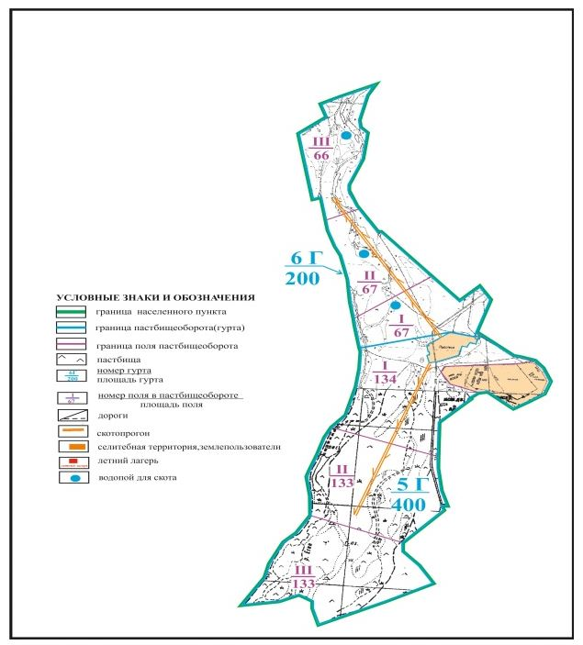

Приложение 148
к Плану по управлению
пастбищами и их использованию
по Абайскому району
на 2018-2019 годы
Схема доступа пастбищепользователей к водоисточникам в границах села Пахотное Есенгельдинского сельского округа Абайского района (основной участок)

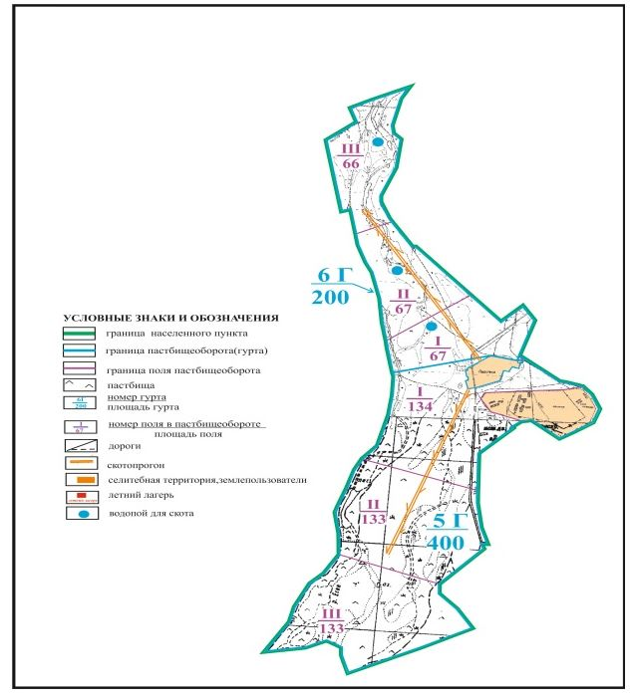

Приложение 149
к Плану по управлению
пастбищами и их использованию
по Абайскому району
на 2018-2019 годы
Схема перераспределения пастбищ для размещения поголовья сельскохозяйственных животных в границах села Пахотное Есенгельдинского сельского округа Абайского района (основной участок)

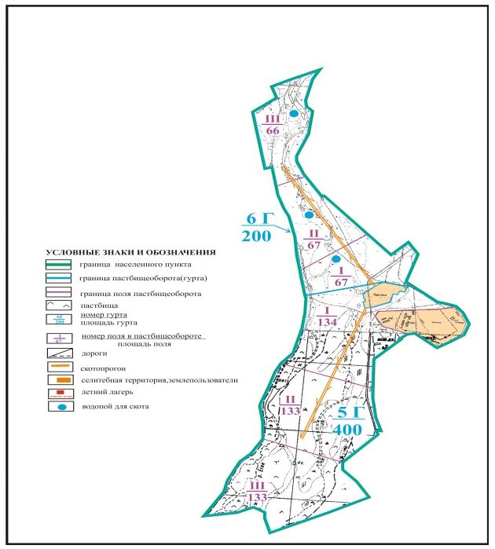

Приложение 150
к Плану по управлению
пастбищами и их использованию
по Абайскому району
на 2018-2019 годы
Схема расположения пастбищ собственников земельных участков и землепользователей на территории села Пахотное Есенгельдинского сельского округа Абайского района

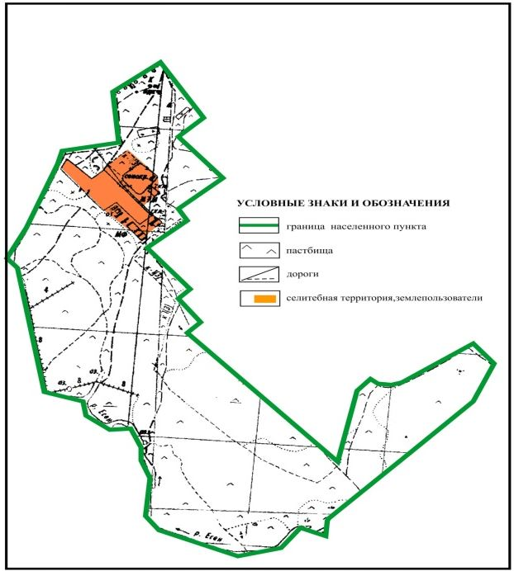

Приложение 151
к Плану по управлению
пастбищами и их использованию
по Абайскому району
на 2018-2019 годы
Схема размещения пастбищеоборотов в границах села Пахотное Есенгельдинского сельского округа Абайского района

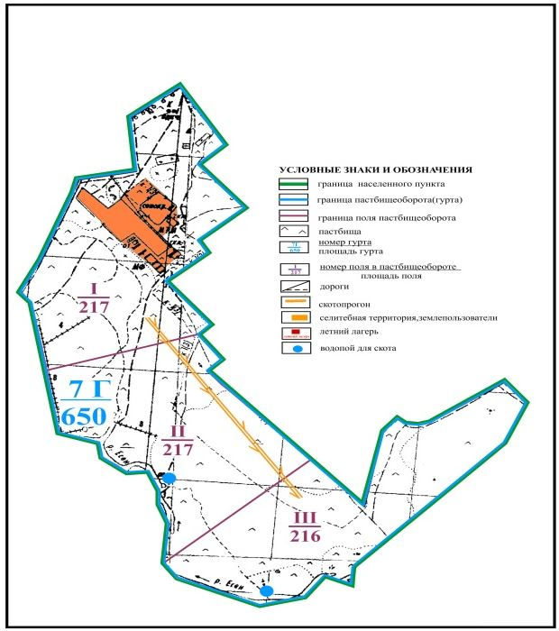

Приложение 152
к Плану по управлению
пастбищами и их использованию
по Абайскому району
на 2018-2019 годы
Схема внешних и внутренних границ и площадей пастбищ, объектов пастбищной инфраструктуры в границах села Пахотное Есенгельдинского сельского округа Абайского района

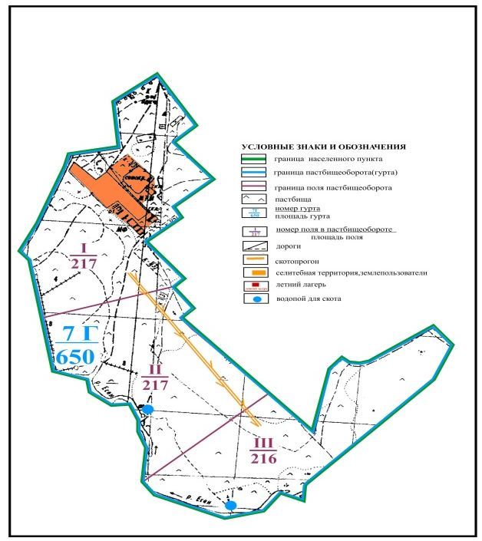

Приложение 153
к Плану по управлению
пастбищами и их использованию
по Абайскому району
на 2018-2019 годы
Схема доступа пастбищепользователей к водоисточникам в границах села Пахотное Есенгельдинского сельского округа Абайского района

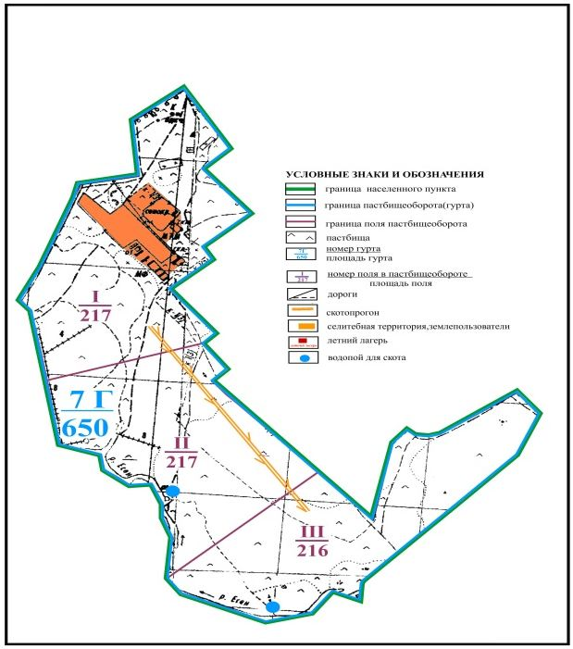

Приложение 154
к Плану по управлению
пастбищами и их использованию
по Абайскому району
на 2018-2019 годы
Схема перераспределения пастбищ для размещения поголовья сельскохозяйственных животных в границах села Пахотное Есенгельдинского сельского округа Абайского района

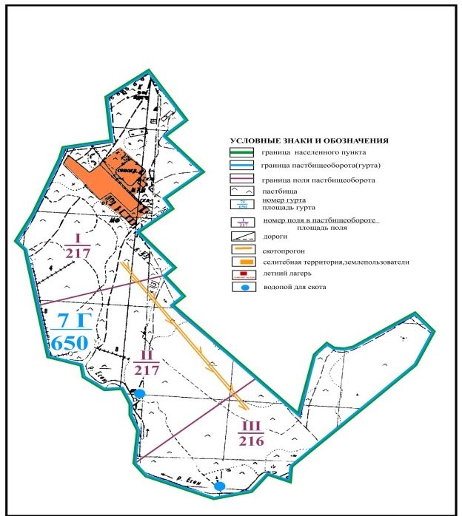

Приложение 155
к Плану по управлению
пастбищами и их использованию
по Абайскому району
на 2018-2019 годы
Схема расположения пастбищ собственников земельных участков и землепользователей на территории села Акбастау Акбастауского сельского округа Абайского района

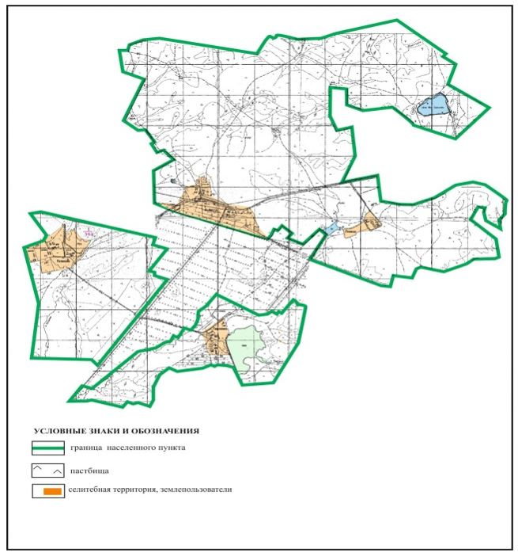

Приложение 156
к Плану по управлению
пастбищами и их использованию
по Абайскому району
на 2018-2019 годы
Схема размещения пастбищеоборотов в границах села Акбастау Акбастауского сельского округа Абайского района

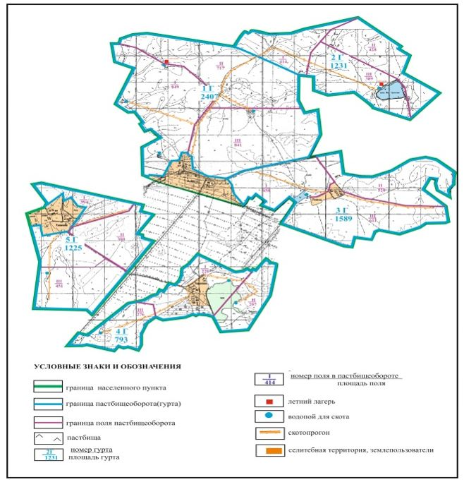

Приложение 157
к Плану по управлению
пастбищами и их использованию
по Абайскому району
на 2018-2019 годы
Схема внешних и внутренних границ и площадей пастбищ, объектов пастбищной инфраструктуры в границах села Акбастау Акбастауского сельского округа Абайского района

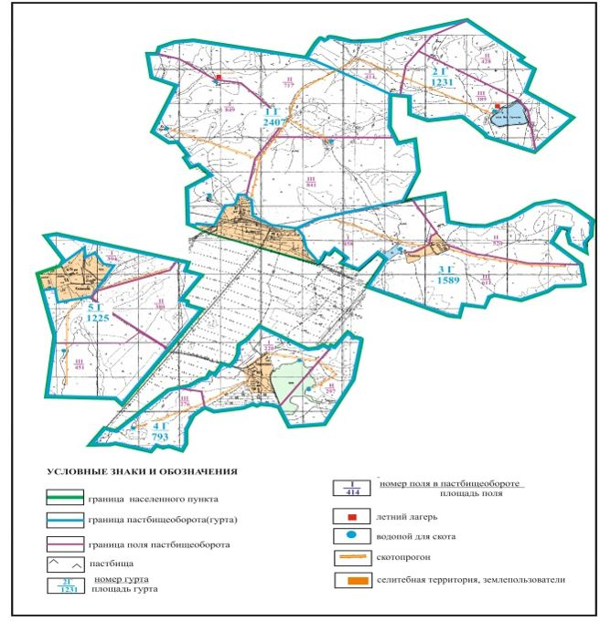

Приложение 158
к Плану по управлению
пастбищами и их использованию
по Абайскому району
на 2018-2019 годы
Схема доступа пастбищепользователей к водоисточникам в границах села Акбастау Акбастауского сельского округа Абайского района

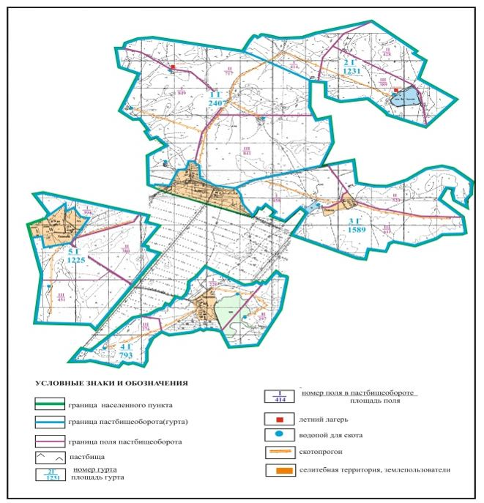

Приложение 159
к Плану по управлению
пастбищами и их использованию
по Абайскому району
на 2018-2019 годы
Схема перераспределения пастбищ для размещения поголовья сельскохозяйственных животных в границах села Акбастау Акбастауского сельского округа Абайского района

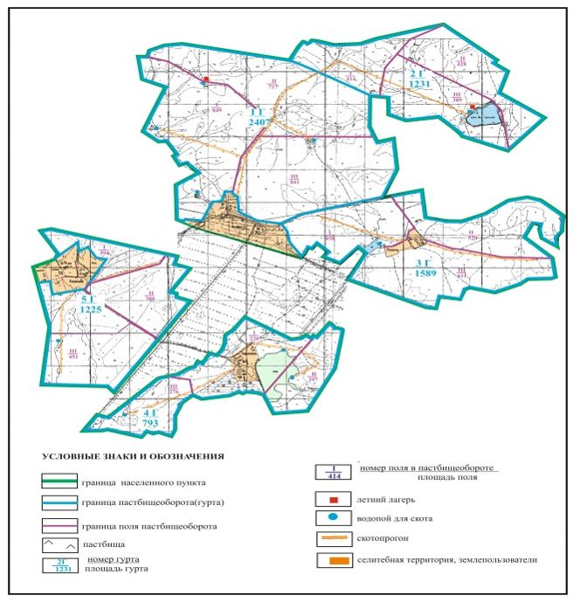

© 2012. РГП на ПХВ «Институт законодательства и правовой информации Республики Казахстан» Министерства юстиции Республики Казахстан

